Муниципальное дошкольное образовательное учреждение
Белогорский детский сад «Снежинка»

Проект
«Живут в России
разные народы»
(старший дошкольный возраст)

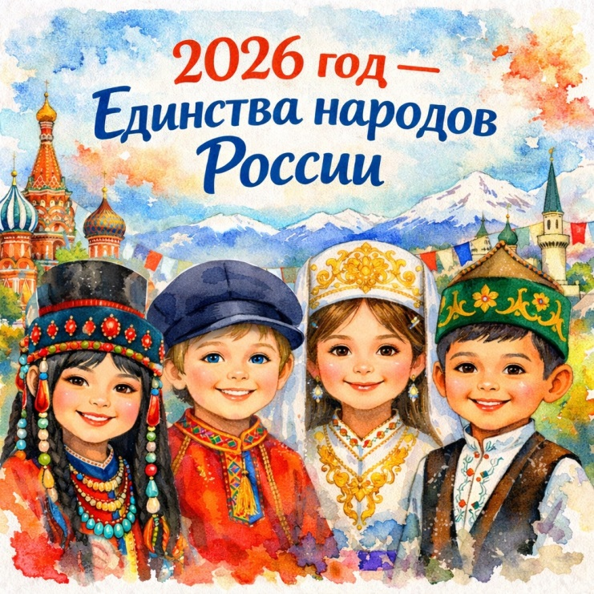

Разработали: воспитатели
С.В.Алёхина, Бирюлина М.С.,
Бородина Е.В., КарелинаЮ.С.
Погуляева А.П.

Белогорск 2026

СОДЕРЖАНИЕ
Актуальность…………………………………………………………………….3
Цель и задачи……………………………………………………………………4
Принципы реализации ………………………………………………………..4
Основные направления работы………………………………………………..5
Этапы реализации………………………………………………………………5
Тематические модули по месяцам……………………………………………..6
Ожидаемые результаты, перспективы ………………………………. ……….8
Список литературы……………………………………………………………10
Приложения
№1 Беседа «Что значит жить дружно»…………………………………………11
№2 Беседа «Наша страна большая»………………………………………….14
№3Конспект «Изучаем карту России»……………………………………….17
№4 Конспект Коллективная аппликация «Дом дружбы народов»………..20
№5 Игры на сплочение «Наша дружная группа»…………………………..25
№6 Конспект «Знакомство с понятиями народ и национальность»………28
№7 Иллюстрации людей разных национальностей…………………………32
№8 Конспект «Путешествие с Медвежонком: «Кто где живет? – знакомство с домами народов России»……………………………………………………42
№9 Конспект «Мы разные – мы вместе»…………………………………….46
№10 Семейные традиции для дошколят…………………………………….50
№11 Сказки народов России…………………………………………………55
№12Традиции разных народов»…………………………………………….59
№13Подвижные игры народов России……………………………………...64
№14Конспект для детского сада: «Мы разные, но мы вместе»…………...67
№15 Фотографии по проекту………………………………………………...75

АКТУАЛЬНОСТЬ
Россия — многонациональная страна, в которой проживают сотни народов, объединённых общей историей, культурными ценностями и любовью к Родине. С раннего возраста ребенок живет в родной национальной среде, впитывая культуру, ценности и нравственные ориентиры, заложенные в культуре народа. С возрастом ребенок становится представителем своего народа, хранителем и продолжателем традиций. В любом учреждении воспитываются люди разных народов. И мы стараемся сформировать чувство гордости за свою национальную культуру. Воспитать дружеское отношение к людям других национальностей и чувство уважения друг к другу. Воспитывать толерантное отношение к другим народностям важнейшая задача педагога. Личностное развитие дошкольников и их позитивная социализация в детско-взрослых сообществах как нельзя лучше формируется в ходе нравственного и патриотического воспитания. В связи с этим возникла необходимость познакомить детей с бытом и традициями других народов.
Тема года направлена на:
- воспитание у детей чувства принадлежности к большой стране;
- формирование представлений о многообразии народов России;
- развитие толерантности, дружелюбия и уважения;
- укрепление связи «детский сад — семья — общество».

Цель: формирование у дошкольников первоначальных представлений о единстве и многообразии народов России через игру, творчество, общение и совместную деятельность.
Задачи:
Обучающие:
- познакомить детей с народами, проживающими в России;
- расширить знания о культуре, традициях, национальных костюмах, праздниках;
- формировать элементарные представления о карте России.
Воспитывающие:
- воспитывать уважение к людям разных национальностей;
- формировать чувство гордости за свою страну;
- развивать дружеские отношения в детском коллективе.
Развивающие:
- развивать речь, воображение, коммуникативные навыки;
- стимулировать познавательную активность;
- развивать творческие способности.

ПРИНЦИПЫ РЕАЛИЗАЦИИ
- возрастная адекватность;
- наглядность и игровая форма;
- интеграция образовательных областей;
- участие семьи;
- преемственность и системность;
- практико-ориентированный подход.

ОСНОВНЫЕ НАПРАВЛЕНИЯ РАБОТЫ
- Познавательное развитие
- Речевое развитие
- Художественно-эстетическое развитие
- Социально-коммуникативное развитие
- Физическое развитие
- Работа с родителями
- Развивающая предметно-пространственная среда (РППС)

Тип проекта: познавательно – творческий
Вид проекта: инновационный
Участники проекта: воспитанники ДОУ, воспитатели, родители.
Сроки реализации: долгосрочный с 01.12.2025 г. по 30.11.2026 г.

Этапы реализации

I этап — Подготовительный (декабрь 2025 – январь 2026)
Задачи:
- планирование;
- методическая подготовка;
- оформление среды.
Мероприятия:
- разработка годового плана и календаря событий;
- подбор художественной литературы, игр, мультимедийных материалов;
- создание методических папок для воспитателей;
- оформление уголков «Мы живём в России», «Народы России».

II этап — Основной (февраль – ноябрь 2026)
Реализация тематических модулей.

Тематические модули (по месяцам)
Месяц | Тема | Мероприятия
Февраль | «Россия —  наш общий дом» | Беседы:  Что значит жить дружно»  «Наша страна большая»  Занятие по рассматриванию карты России;  Коллективная аппликация  «Дом дружбы народов»;  Игры на сплочение группы.
Март | «Народы России» | Знакомство с понятием «народ, национальность»;  Рассматривание иллюстраций людей разных национальностей;  Дидактические игры «Кто, где живет»;  Занятие «Мы разные – мы вместе»
Апрель | «Традиции  и обычаи» | Рассказы о семейных традициях;  Мини-проекты «Традиции моей семьи»;  Занятие «Сказки народов России»;  Занятие «Расскажу о традициях разных народов»
Май | «Песни, танцы, игры народов России» | Прослушивание народной музыки  Разучивание простых движений народных танцев;  Подвижные игры народов России;  Музыкально-игровой праздник
Июнь | «Национальный  костюм» | Рассматривание костюмов разных народов;  Конструирование элементов костюмов;  Сюжетно-ролевые игры;  Дефиле «Народы России»
Июль | «Сказки народов  России» | Чтение и инсценировка сказок;  Создание настольного театра;  Рисование любимых героев;  Викторина «Угадай сказку»
Август | «Путешествие  по России» | Виртуальные путешествия по регионам;  Макет «Россия – страна друзей»;  Настольные игры с картой;  Беседы о природе регионов
Сентябрь | «Я — часть России» | Разговоры о дружбе и взаимопомощи;  Игры на развитие эмпатии;  Коллективные проекты;  Фотоколлаж «Мы вместе»
Октябрь | «Семья в культуре народов России» | Рассказы детей о семье;  Семейные традиции и праздники;  Родительские мини-презентации;  Выставка «Моя – семья»
Ноябрь | «Мы едины» | Обобщение знаний;  Итоговые занятия;  Праздник дружбы народов;  Подведение итогов года
Работа с родителями
- родительские собрания по теме года;
- совместные творческие проекты;
- фотовыставки;
- мастер-классы;
- консультации и памятки.

Развивающая предметно-пространственная среда
- центр «Народы России»;
- карта России;
- куклы в национальных костюмах;
- настольные игры;
- альбомы, книги, карточки;
- мультимедийные материалы.

Итоговое мероприятие Фестиваль «Мы — дети России»
- выступления детей;
- танцы и песни;
- выставка работ;
- участие родителей;
- торжественное подведение итогов.

Ожидаемые результаты
- дети знают, что Россия — многонациональная страна;
- проявляют уважение к другим людям;
- умеют дружить и сотрудничать;
- имеют начальные знания о культуре народов России;
- формируется позитивный образ Родины.

Перспективы
- включение темы в программу воспитания;
- расширение межкультурных проектов;
- сотрудничество с музеями и библиотеками;
- ежегодное развитие темы в новом формате.

Литература

1.Ботякова О.А. Этнография для дошкольников. Народы России. Обычаи. Фольклор. ДОУ – СПб.: Детство-пресс, 2010.
2.Зеленова Н.Г.,. Осипова Л.Е. Мы живем в России. Гражданско-патриотическое воспитание дошкольников. (Старшая группа.) – М.: Скрипторий 2003, 2008.
3.Клиенов А. П. Народные промыслы. - М.: Белый город, 2002.
4.Кондрыкинская Л.А. Занятия по патриотическому воспитанию в ДОУ. - М.: ТЦ Сфера, 2013. (Серия «Вместе с детьми».)
5.Костюченко М.: Народы России. Узнаём, играем.- ФГОС Питер, 2016г.
6.Логинова Л.В. Что может герб нам рассказать. (Нетрадиционные формы работы по патриотическому воспитанию.) – М.: Скрипторий 2003», 2006.
7.Мельников М. Н. Русский детский фольклор:- М.: Просвещение, 1987.
8.Народное искусство в воспитании детей. Под. ред. Т. С. Комаровой, М.: Российское педагогическое детство, 1999.
9.Репринцева Г., И. Азизова Н. Р. Семейные традиции воспитания детей в культуре и быту народов России.- Форум.2013
10.Цветкова Т.: Россия - родина моя. Народы России. Демонстрационные картинки, беседы. - М.:Сфера, 2021

Электронный ресурс:
Сказки народов России ссылка на аудио файлы https://audiobaby.net/teksty/skazki-narodov-rossii
«Мы живем в России» ссылка на видео https://youtu.be/DBa_75tNm1s
«Мы живем в России. Мелодии народов России.» ссылка на видео https://youtu.be/EWKp89dmUuA
«Народы России» мультфильм ссылка на видео https://youtu.be/WFh3Dvk-7JU

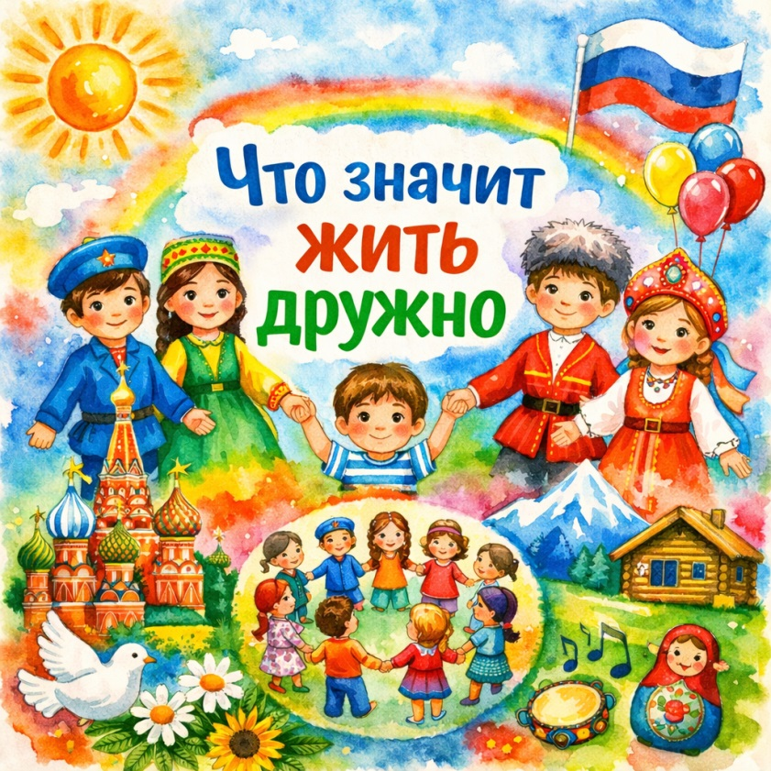
Приложение «№1

Беседа «Что значит жить дружно»
Возраст: средняя группа (4–5 лет)
Продолжительность: 10–12 минут
Форма: беседа с элементами диалога

Цель: формировать у детей представление о дружбе, взаимопомощи и умении жить дружно в коллективе.

Задачи
- развивать умение слушать и отвечать на вопросы;
- воспитывать доброжелательное отношение к сверстникам;
- формировать понимание, что все люди разные, но могут дружить;
- закреплять правила дружного поведения.

Вступление
Ребята, посмотрите друг на друга. Мы с вами каждый день приходим в детский сад.
Скажите, мы здесь одни или вместе?
(Ответы детей)
Правильно, мы вместе.
А как вы думаете, что значит жить дружно?
(Выслушать ответы, поддержать)

Основная часть
Жить дружно — это значит:
- быть добрыми друг к другу;
- помогать, если кто-то просит;
- делиться игрушками;
- не ссориться, а договариваться;
- играть и радоваться вместе.
В нашей группе все дети разные:
кто-то любит рисовать,
кто-то — петь,
кто-то — строить,
а кто-то — бегать и играть в подвижные игры.
Но несмотря на то, что мы разные, мы можем жить дружно.

Пример для понимания
Представьте, что наша группа — это одна большая команда.
Если в команде все спорят, обижаются и не помогают друг другу — будет дружно?
(Ответы детей)
А если все помогают, поддерживают, говорят добрые слова — будет приятно?
(Ответы детей)
Вот так и получается настоящая дружба.

Беседа-вопросы
Воспитатель задаёт вопросы, дети отвечают:
- Что нужно делать, чтобы в группе было дружно?
- Как можно помочь другу?
- Что ты скажешь, если кто-то расстроился?
- Почему нельзя обижать друг друга?

Связь с темой единства
В нашей большой стране живёт много людей.
Они могут по-разному говорить, носить разную одежду, любить разные песни и сказки.
Но когда люди дружат и уважают друг друга, они живут дружно и это хорошо!

Заключение
Жить дружно — это значит:
- уважать друг друга;
- помогать;
- быть вежливыми и добрыми;
- принимать, что все разные.
Давайте и мы с вами будем стараться жить дружно каждый день — в игре, на занятиях и на прогулке.

Итоговое закрепление (хором)
Мы разные — и это хорошо.
Мы дружные — и это здорово.
Мы вместе!

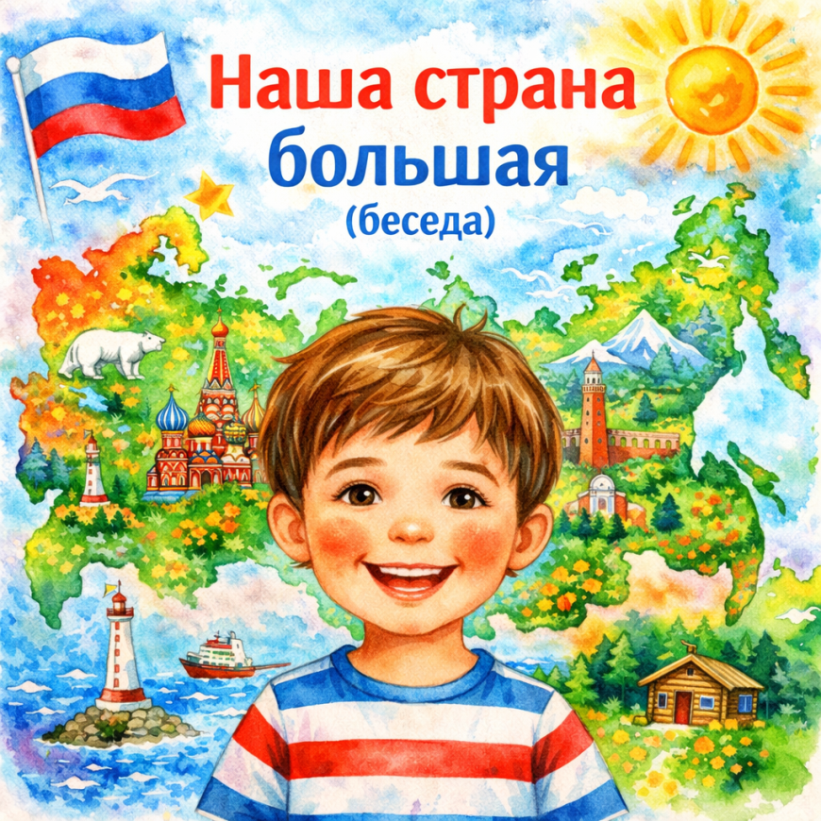
Приложение «№ 2

Беседа «Наша страна большая»
Возраст: средняя группа (4–8 лет)
Продолжительность: 10–12 минут
Форма: беседа с вопросами и наглядными примерами.

Цель: формировать у детей начальные представления о России как о большой стране.

Задачи:
- расширять представления детей о родной стране;
- развивать интерес и уважение к своей Родине;
- формировать чувство принадлежности к своей стране;
- развивать речь через ответы на вопросы.

Вступление
Ребята, скажите, пожалуйста, в какой стране мы живём?
(Ответы детей)
Правильно, мы живём в России.
А как вы думаете, наша страна маленькая или большая?(Ответы детей)

Основная часть
Наша страна очень большая.
В России много городов, деревень, лесов, рек и гор.
В одной части страны может быть тепло и светит солнце,
а в другой — холодно и лежит снег.
Где-то люди живут рядом с морем,
а где-то — среди лесов и полей.

Образный пример
Представьте, что Россия — это большой дом.
В этом доме живёт много людей.
У каждого — свой город, свой дом, свой детский сад.
Но все они живут в одной стране.

Беседа-вопросы
Воспитатель задаёт вопросы:
- Как называется наша страна?
- Большая она или маленькая?
- Живут ли в нашей стране люди в разных городах?
- Может ли в одном месте быть зима, а в другом — лето?
(Поддержать ответы, не исправляя резко)

Связь с жизнью детей
Мы живём в одном городе,
ходим в один детский сад,
играем на одной площадке.
А в других городах тоже есть дети —
они тоже ходят в детский сад,
играют и учатся.
Так вся страна живёт вместе.

Заключение
Наша страна большая и красивая.
В ней живёт много людей.
И все они — жители одной страны — России.
Давайте беречь свою страну,
любить свой город
и уважать друг друга.

Итоговое закрепление (по желанию)
Воспитатель говорит, дети повторяют:
Наша страна — Россия.
Она большая и красивая.
Мы живём в ней вместе.

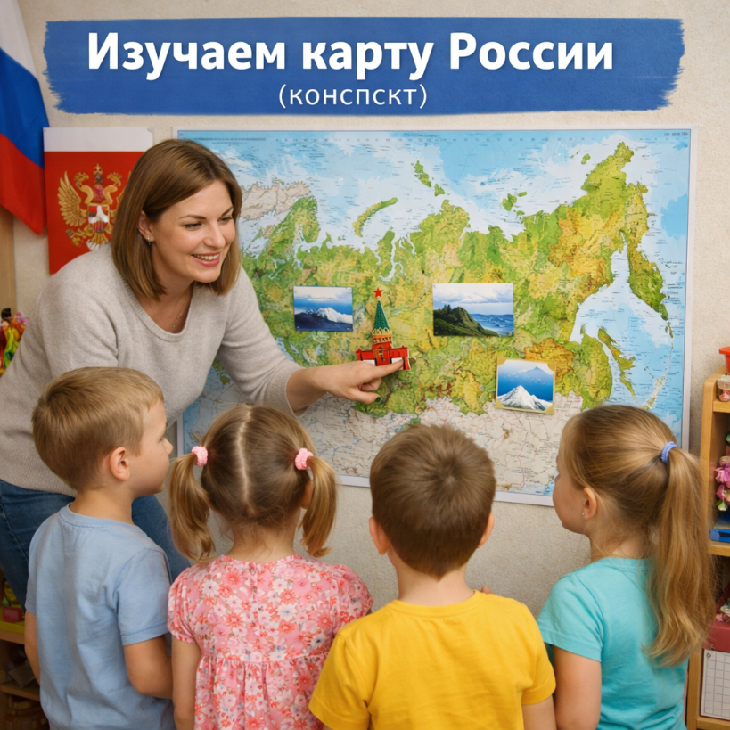
Приложение «№ 3

Конспект «Изучаем карту России»

Возраст детей: старшая группа (5-6лет)

Цель: Познакомить детей с картой России, её внешним видом, научить видеть и распознавать территорию своей страны, вызвать интерес к Родине.

Задачи:
- Формировать представление у детей о том, что такое карта и как она выглядит.
- Познакомить с контуром России и местоположением своего города/региона.
- Развивать познавательные интересы и речь детей через активные диалоги и игры.
- Воспитывать чувство любви и гордости за свою страну.

Материалы, которые понадобятся:
- Большая настенная карта России.
- Карта России в виде пазла.
- Изображения герба и флага России.
- Карточки с изображениями достопримечательностей России (Кремль, Байкал, Эльбрус, и др.).
- Магниты или липучки для интерактивных игр с картой.
- Пластилин, цветные карандаши, бумага.
- Аудиозапись гимна России (начало, 20 секунд без слов).
Ход занятия

Вступление
Воспитатель:
— Здравствуйте, ребята! Сегодня у нас будет необычное занятие. Мы с вами отправимся в путешествие по нашей Родине — по России. А вы знаете, как называется наша страна? (Ответы детей). Правильно, Россия — это наша большая и красивая страна!
Сегодня мы узнаем, что такое карта, зачем она нужна, и что можно по ней узнать.

Основная часть
1. Что такое карта?
Воспитатель показывает детям большую карту России:
— Ребята, посмотрите, перед вами висит карта России. Карта — это особый рисунок, на котором показано, как выглядит страна сверху. Вот так, как будто вы летите на самолёте и видите всё-всё внизу.
Обратите внимание, сколько на карте разных цветов! Это — леса, горы, реки, моря и города.
2. Как выглядит Россия на карте
— Посмотрите, вот она — Россия. Видите, какая она большая! Она одна из самых больших стран в мире!
(Воспитатель показывает границы России пальцем по карте, обращает внимание на форму, объясняет, где находится столица — Москва).
— А вот здесь находится наша столица — город Москва. Здесь живёт президент, и отсюда управляют всей страной.
— А теперь найдём, где находится наш город. (Воспитатель помогает детям найти местоположение своего региона/города, объясняет, что это — их родной край.)
3. Интерактив: Игра «Найди и покажи»
Воспитатель показывает карточки с изображениями известных объектов России:
— А теперь посмотрим, что интересного есть в нашей стране! Вот, например, озеро Байкал — самое глубокое озеро в мире. А это — Кремль в Москве. А это — горы Кавказа, и там самая высокая гора — Эльбрус.
Попросите детей найти на карте (с помощью воспитателя) эти места.
4. Физкультминутка: «Путешествие по России»
— А теперь давайте немного отдохнём и отправимся в путешествие!
(Проводится подвижная игра: дети «шагают» по карте, «переплывают» реки, «взбираются» на горы, «летят» в Москву, и т.д.)
5. Практическое задание: создаём свою карту России
Воспитатель раздаёт детям заготовки с контуром России, цветные карандаши.
— А теперь вы будете маленькими художниками и географами! Раскрасьте карту: пусть у вас будет зелёный лес, синие реки, красная звезда над Москвой.
6. Обобщение новых понятий
Воспитатель закрепляет с детьми:
- Карта — это изображение страны сверху.
- Россия — это наша Родина.
- Москва — столица России.
- Байкал, Кремль, Эльбрус — известные места в России.
- Наш город — это часть большой страны, и мы — её жители.

Заключение
— Молодцы, ребята! Сегодня вы узнали, как выглядит наша страна — Россия. Научились находить её на карте и узнали, где находится наш родной край. А ещё вы сделали свою карту — это очень важная и интересная работа.
Россия — большая, красивая и сильная страна, и мы ею гордимся!

Рефлексия
Вопросы воспитателя:
— Ребята, как называется наша страна?
— Что такое карта?
— Где находится Москва?
— Какие места в России вам запомнились?
— Понравилось ли вам создавать свою карту?
(Дети отвечают по кругу, воспитатель поощряет каждого ответившего.)

Приложение «№4
Конспект Коллективная аппликация «Дом дружбы народов»
Возраст детей: 5–6 лет
Цель: формировать у детей представление о многонациональном составе России, воспитывать уважение к разным народам, проживающим в нашей стране, через коллективное творчество.
Задачи:
1. Познакомить детей с понятием «дружба народов» и разнообразием культур народов России.
2. Расширить представления детей о национальных костюмах, жилищах, традициях разных народов.
3. Развивать у детей навыки коллективной работы и творческого самовыражения.
4. Развивать мелкую моторику, внимание, усидчивость через выполнение аппликации.
5. Воспитывать уважение, интерес к культуре других народов, чувство гордости за родную страну.
Материалы:
• Ватман с нарисованным контуром большого дома
• Цветная бумага
• Клей, ножницы, салфетки
• Шаблоны силуэтов детей в национальных костюмах
• Иллюстрации жилищ, предметов быта и одежды народов России
• Карта России
• Музыкальные фрагменты народных мелодий
• Презентация или карточки с изображением народов России
Ход занятия
Вступление
Воспитатель:
Здравствуйте, ребята! Сегодня нас ждёт удивительное путешествие по нашей родной стране — России. Наша страна очень большая и красивая, и в ней живёт много разных народов. У каждого народа свои интересные традиции, сказки, музыка, одежда и кухня. Но все эти народы объединяет одно — они живут в дружбе и согласии, вместе создают культуру России.
Сегодня мы с вами сделаем красивую аппликацию «Дом дружбы народов», в котором будут жить представители разных народов, как добрые соседи.
Основная часть
1. Объяснение темы и ввод понятий
Воспитатель показывает карту России:
— Посмотрите, какая наша страна большая! А какие народы в ней живут? Это русские, татары, чеченцы, башкиры, буряты, якуты, осетины, чуваши, дагестанцы, удмурты и ещё много-много других. У каждого народа есть свой родной язык, музыка, одежда, традиции и обычаи.
Объяснение ключевых понятий:
• Народ — это группа людей, у которых есть свой язык, культура, праздники и традиции.
• Национальный костюм — это особенная праздничная одежда, которая показывает, к какому народу принадлежит человек.
• Дружба народов — это уважение, взаимопомощь и мирное сосуществование между людьми разных национальностей.
• Дом дружбы — это символ того, что все народы могут жить вместе, как одна большая дружная семья.
Воспитатель рассказывает:
В России нет «главных» и «второстепенных» народов — все народы равны и важны. Каждый народ вносит свою красоту и богатство в общую культуру нашей страны.
2. Интерактивная игра «Узнай по костюму»

Воспитатель показывает изображения детей в национальных костюмах:
— Как вы думаете, чей это костюм? А чем он отличается от других?
(Обсуждаются характерные элементы: кокошники, пояса, головные уборы, узоры, вышивка.)
Примеры:
• У русских девушек — сарафан и кокошник.
• У татар — тюбетейка и вышитая рубашка.
• У якутов — меховые шапки и орнаменты.
• У бурятов — длинные халаты с поясами.
Каждому изображению воспитатель даёт краткий комментарий, интересный и понятный детям.
3. Физкультминутка «Все народы танцуют»
Под весёлую народную музыку дети выполняют простые движения: хлопают в ладоши, топают, покачиваются из стороны в сторону, изображают «кружение в хороводе».
4. Практическая часть — коллективная аппликация
Цель:
Создать общий «Дом дружбы народов», в котором будут жить представители разных народов России.
Ход:
• Воспитатель заранее готовит большой ватман с изображением дома.
• Детям выдаются шаблоны силуэтов детей. Каждый ребёнок выбирает, чей народ он хочет представить, и украшает свою фигурку соответствующим образом (используя шаблоны, вырезки, рисует детали).
• Затем дети приклеивают своих «жителей» к изображению дома.
Во время работы воспитатель комментирует:
— Посмотрите, как красиво! Все дети разные, но все стоят вместе — дружно. Они улыбаются друг другу. Это значит, что в нашем доме живут дружба, уважение и радость.
— Наш дом — это как вся Россия: большой, добрый, тёплый, где есть место каждому.
Заключение
Воспитатель подводит итог:
— Сегодня мы с вами узнали, что в России живёт много разных народов. У каждого из них — свои интересные особенности, и это делает нашу страну очень богатой и красивой.
— А главное — все народы живут в мире, помогают друг другу и дружат. И наш Дом дружбы народов — это символ того, что мы все едины, несмотря на различия.

Рефлексия
Вопросы детям:
1. Как называется страна, в которой мы живём?
2. Какие народы ты запомнил сегодня?
3. Что такое национальный костюм?
4. Почему важно дружить с представителями других народов?
5. Что тебе больше всего понравилось сегодня на занятии?

Ссылка для скачивания шаблонов : https://vk.com/album-6157640_309803838
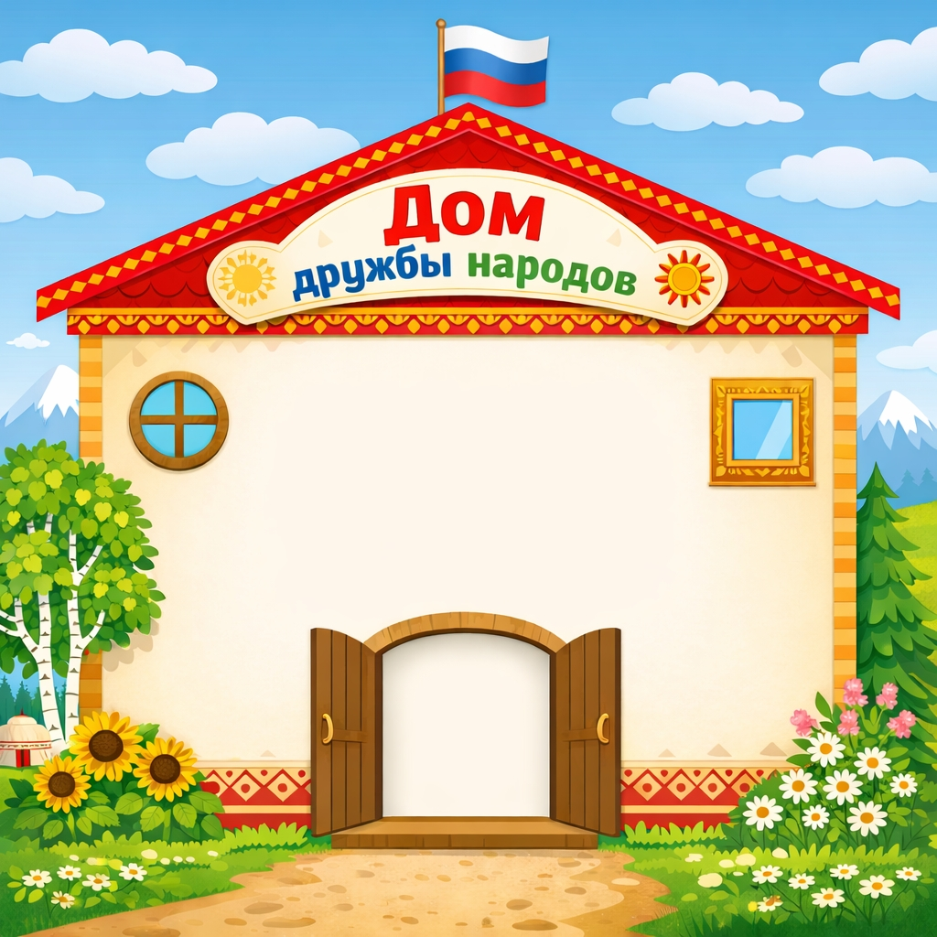

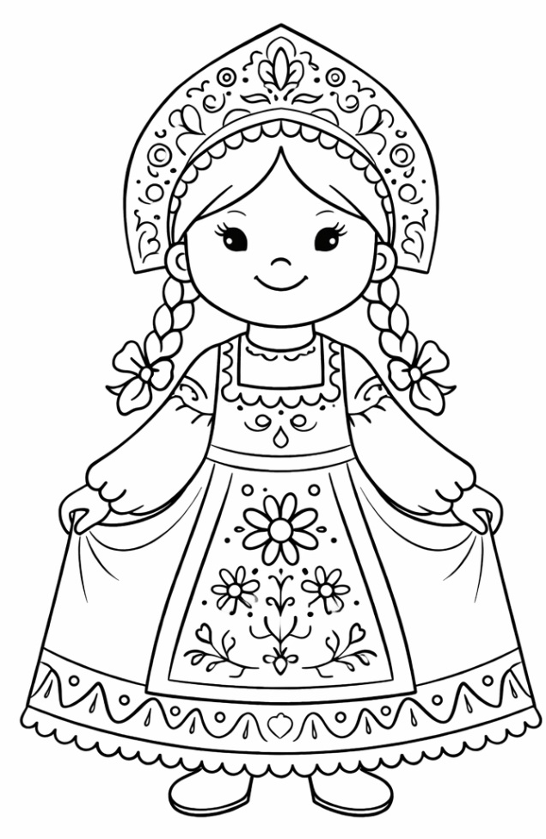
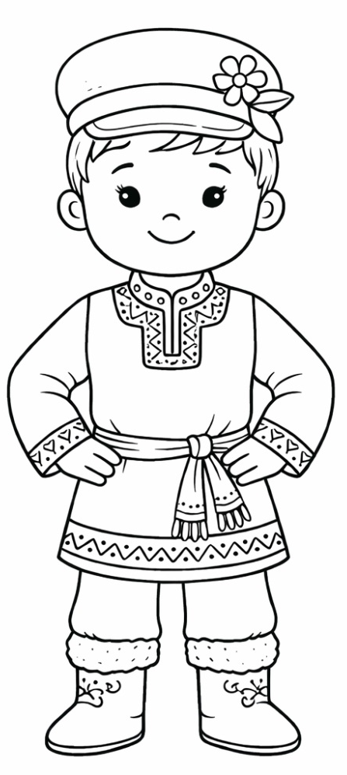

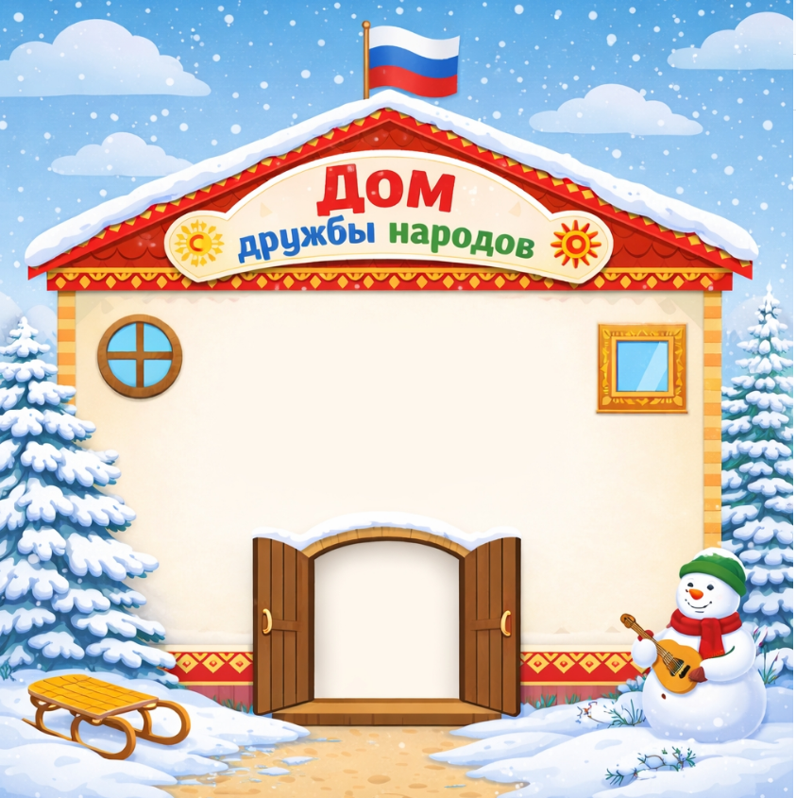

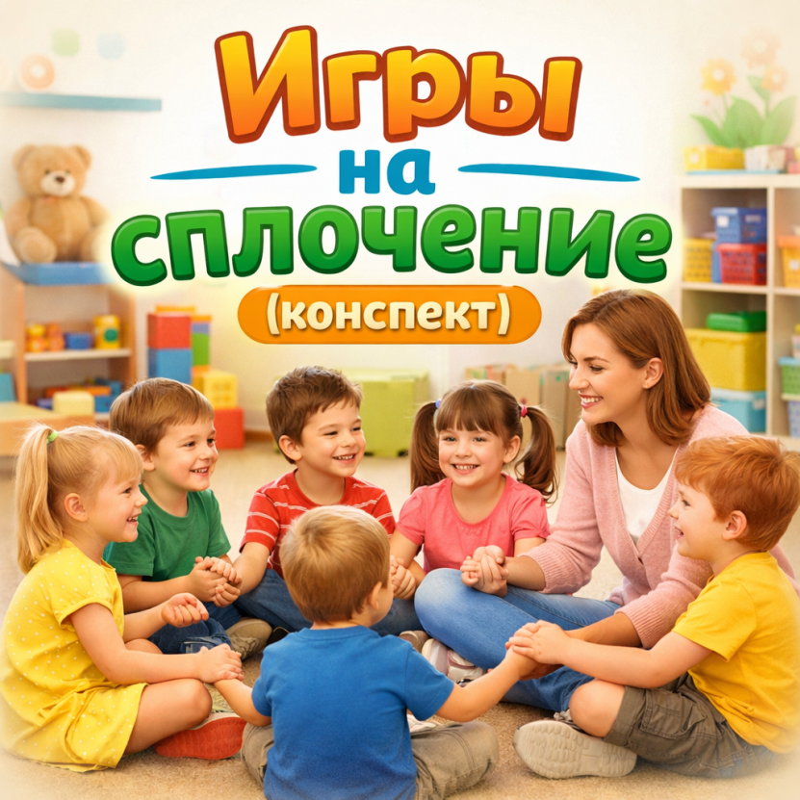
Приложение №5

Конспект занятия по теме: «Наша дружная группа»
Возраст детей: (4– 6 лет)

Цель: создание доброжелательной атмосферы в группе, развитие навыков сотрудничества, взаимопомощи и коммуникации через игровые ситуации.

Задачи:
- Сформировать у детей чувство принадлежности к группе и желание взаимодействовать.
- Развивать умение слушать друг друга и действовать совместно для достижения общей цели.
- Поддерживать эмоциональное взаимодействие, укрепление дружеских отношений.
- Укреплять навыки вербального и невербального общения.

Материалы:
- Мягкие мячи или игрушки
- Музыкальный проигрыватель
- Карточки с изображениями фруктов
- Клубок ниток
- Стулья для игры в кругу

Ход занятия

1. Вступление (Приветствие и настрой)
Воспитатель приветствует детей по именам:
«Здравствуйте, ребята! Сегодня мы будем играть в такие игры, которые помогут нам стать ещё дружнее и внимательнее друг к другу.»
Объясняет простыми словами, что значит «сплочённость»:
«Это когда мы помогаем друг другу, улыбаемся и играем вместе так, чтобы всем было интересно и весело.»

2. Основная часть

Игра 1 — «Передай мяч дружбы»
Дети стоят в кругу. Мяч передаётся от одного ребёнка к другому с произнесением имени того, кому передаётся мяч.
Усложнённый вариант — мяч передаётся под музыку, а при остановке музыки ребёнок, у которого мяч в руках, говорит комплимент соседу.
Цель: развитие внимания и укрепление положительных взаимоотношений в группе.

Игра 2 — «Фруктовый салат» (вариант)
Каждому ребёнку даётся карточка с изображением фрукта (всех фруктов по паре). Дети находят «свою пару» по фрукту, не произнося слова, а показывая карточку. Когда воспитатель называет фрукт, дети меняются местами. Потом карточки снова перемешиваются и раздаются.
Цель: формирование умения работать в мини-группах, зрительное восприятие и ориентировка. Умение договариваться без слов.

Игра 3 — «Внимание партнёра»
Дети объединяются в пары. Один из пары закрывает глаза (можно использовать лёгкую повязку), а другой ведёт его через «тропинку» из мягких предметов. Затем дети меняются ролями.
Цель: развитие доверия, осторожности, умения заботиться о партнёре.

Игра 4 — «Нитка дружбы»
Воспитатель держит крупные нитки, наматывает их в клубок и говорит тёплые слова о ребёнке, которому передаёт клубок. Следующий делает то же самое. К концу игры получается большой клубок дружбы из теплых слов. Берите крупную нить, чтобы ваш клубок заметно вырос.
Цель: развитие эмоциональной связи, чувство принадлежности к группе.

Игра 5 — «Передай движение»
Дети становятся в круг. Воспитатель показывает простое движение (например, хлопок или кивок), и оно должно «пойти по кругу», пока не вернётся к началу. Затем можно добавить новые движения.
Цель: развитие внимания, умения синхронно работать с другими детьми.

3. Заключение
Воспитатель подводит итог занятия:
«Сегодня мы вместе играли, помогали друг другу, смеялись и учились быть дружными. У нас получилась настоящая команда!»
Обсуждаем, что больше всего понравилось, что показалось интересным или новым.

4. Рефлексия (вопросы детям):
- Какая игра тебе понравилась больше всего и почему?
- С кем ты сегодня играл вместе?
- Кому ты помог сегодня?
- Что нового ты узнал о своих друзьях?

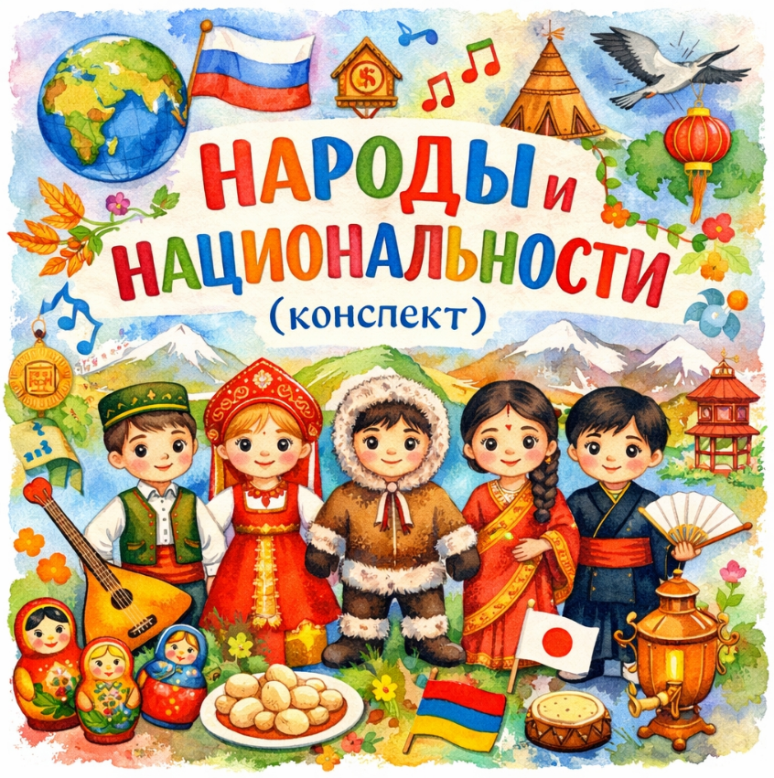
Приложение №6

«Знакомство с понятиями «народ» и «национальность»
Возраст детей: 4–6 лет
Цель: познакомить детей с понятиями «народ» и «национальность», развивать интерес и уважение к людям разных национальностей.
Задачи:
1. Расширить словарный запас детей, введя новые понятия.
2. Формировать представление о многообразии народов, живущих в нашей стране и мире.
3. Воспитывать уважение к национальным традициям и обычаям.
4. Развивать коммуникативные навыки, внимание и память.
Материалы:
• Куклы или картинки детей разных национальностей в национальных костюмах
• Карта мира и карта России
• Иллюстрации с национальными блюдами, жилищами, одеждой
• Народная музыка (короткие фрагменты разных народов)
• Цветные платки, элементы костюмов для игры
• Бумага, карандаши, фломастеры, клей, ножницы
• Заготовки человечков для творческой работы

Ход занятия
Вступление
Воспитатель:
Здравствуйте, ребята!
Сегодня у нас будет необычное занятие. Мы с вами отправимся в путешествие по карте мира, чтобы познакомиться с народами и национальностями, которые живут в разных странах и даже у нас в России.
Вы знаете, что на планете живут миллионы людей, и все они разные: у каждого народа свои традиции, язык, любимая еда и даже одежда.
Хотите узнать, кто такие народы и что такое национальность? (Ответы детей.)
Основная часть
Объяснение темы с примерами
Воспитатель:
Посмотрите на карту. Это — карта мира. На ней изображены разные страны. В каждой стране живут люди. Группы людей, которые говорят на одном языке, уважают свои традиции и праздники, называются народами.
А вот эта карта — карта нашей страны, России. В России живёт много народов: русские, татары, якуты, чуваши, чеченцы, удмурты, мордва и другие. У каждого народа — своя национальность.
Национальность — это слово, которое говорит нам, к какому народу принадлежит человек. Кто-то — русский, кто-то — башкир, кто-то — армянин, кто-то — татарин. И все они живут вместе, рядом, дружно!

Пояснение понятий:
• Народ — это большая группа людей, которые живут вместе, говорят на одном языке, любят свои традиции, праздники, музыку и одежду.
• Национальность — это принадлежность человека к какому-то народу, к его культуре и обычаям.
Воспитатель (показывает картинки):
Вот, например, девочка в русском сарафане — она русская. А вот мальчик в тюбетейке — он татарин. Посмотрите, какие у всех красивые костюмы!
Интерактив — игра «Найди пару»
На ковёр выкладываются карточки: на одних — дети в национальных костюмах, на других — флаги или предметы, связанные с культурой народов (балалайка, тюбетейка, пельмени, самовар, варежки, чум).
Задача детей — найти подходящую пару.
Вопросы по ходу игры:
— Как ты думаешь, откуда этот ребёнок?
— Что у него интересного в одежде?
— Ты бы хотел(а) примерить такой костюм?
Игра «Музыкальный круг»
Воспитатель включает фрагменты народной музыки разных народов: русскую пляску, армянскую дудук, татарскую мелодию, северные колыбельные.
Дети двигаются по кругу, когда звучит музыка. Когда музыка останавливается, воспитатель спрашивает:
— Эта музыка весёлая или спокойная?
— Как ты думаешь, кто так поёт или играет?
— Какая музыка тебе понравилась больше всего?
Практическое занятие — творческая мастерская «Дружба народов». Каждому ребёнку даётся контур человечка. Ребята «наряжают» его в костюм одного из народов: рисуют, вырезают, приклеивают шапочки, платочки, пояса.
Затем все поделки приклеиваются на большой общий плакат «Мы разные — мы вместе!»
Воспитатель подводит итог:
Посмотрите, какие красивые человечки у нас получились! Все они разные, у каждого — свой костюм, но все стоят рядом. Это потому, что дружба между народами — самое главное!
Заключение
Сегодня мы с вами узнали, кто такие народы и что значит национальность. Мы посмотрели на карту, увидели, как много разных людей живёт в мире и в нашей стране.
Теперь вы знаете, что каждый народ — это как яркий цветок в большом красивом букете. Все мы разные, но все можем быть друзьями и уважать друг друга.
Рефлексия
Воспитатель задаёт вопросы детям:
• Кто запомнил, что такое народ?
• А что такое национальность?
• Какие костюмы вы сегодня запомнили?
• Какая музыка вам понравилась больше всего?
• Почему важно уважать людей разных национальностей?

Приложение №7

Иллюстрации людей разных национальностей
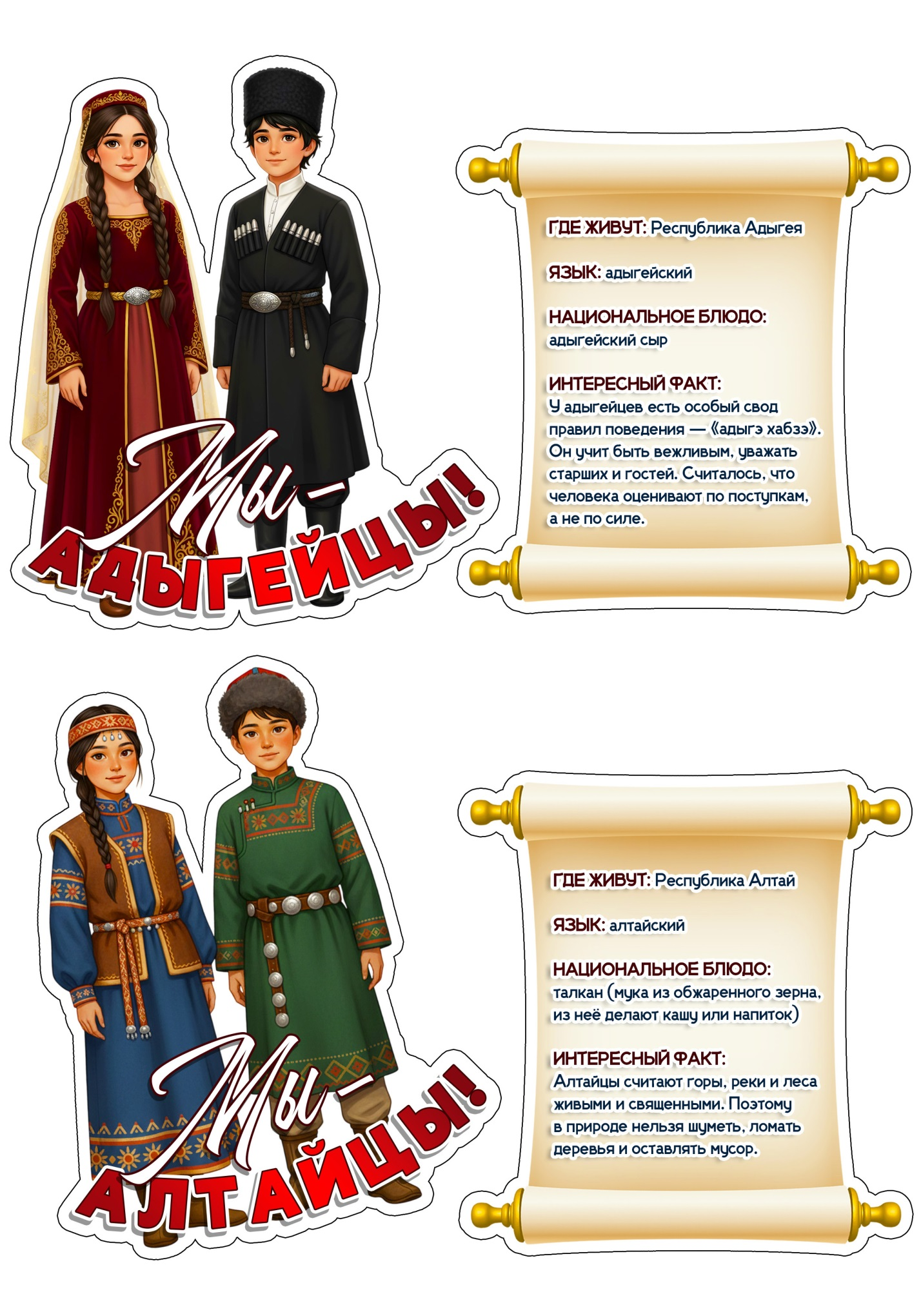
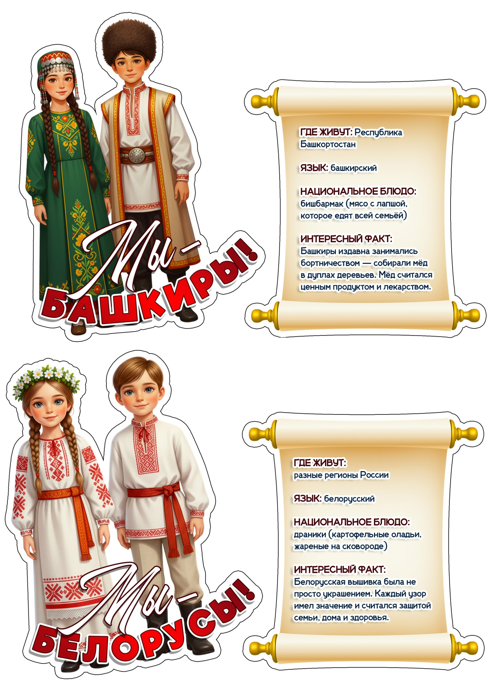

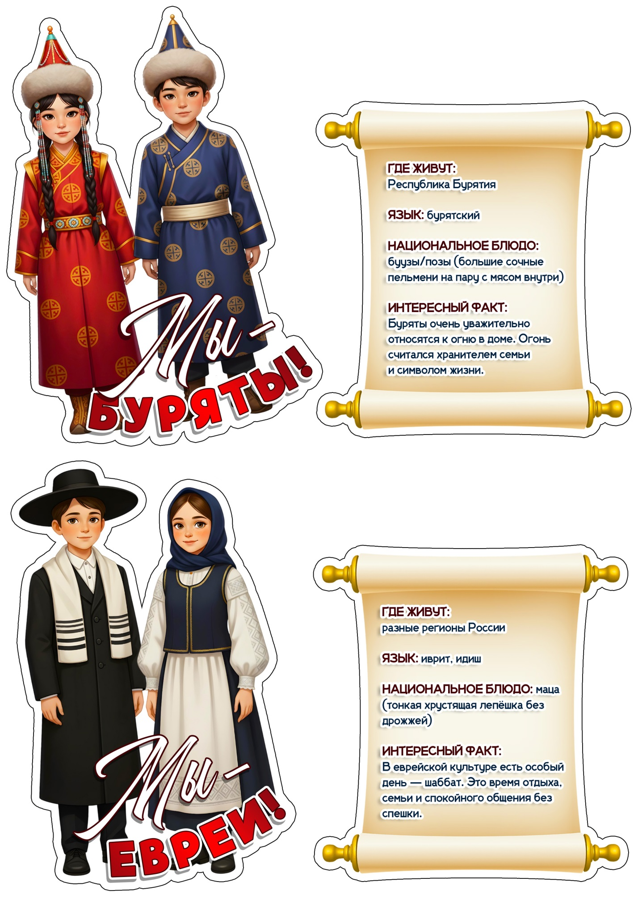

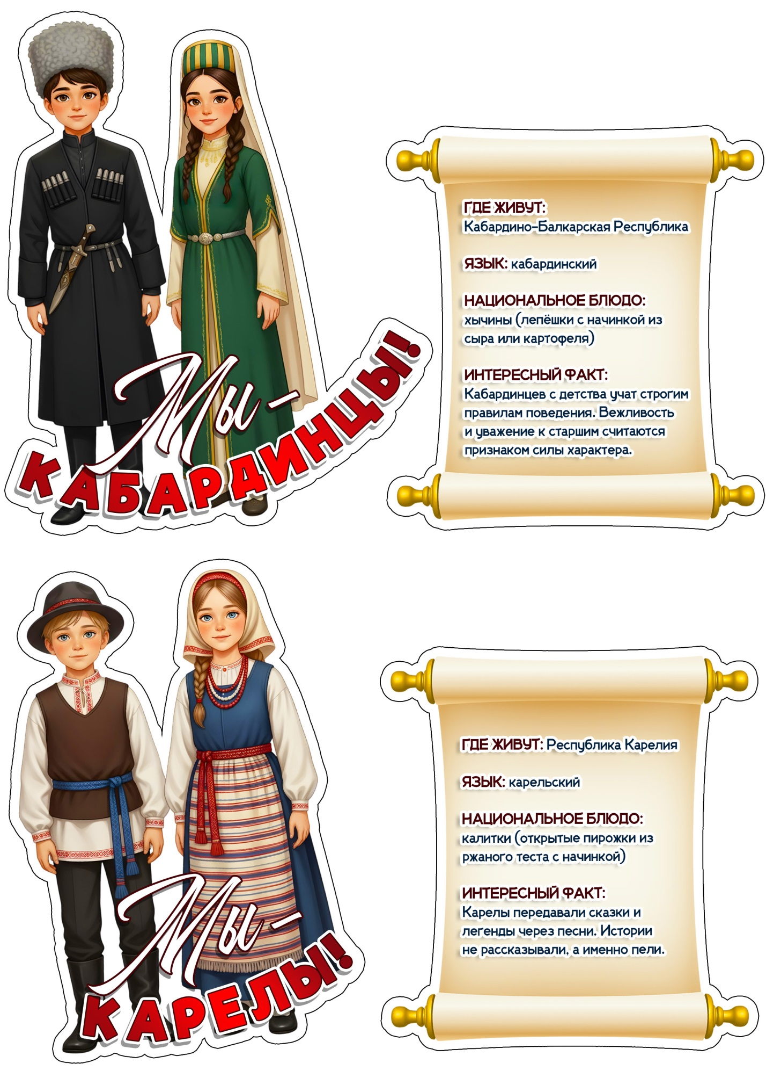

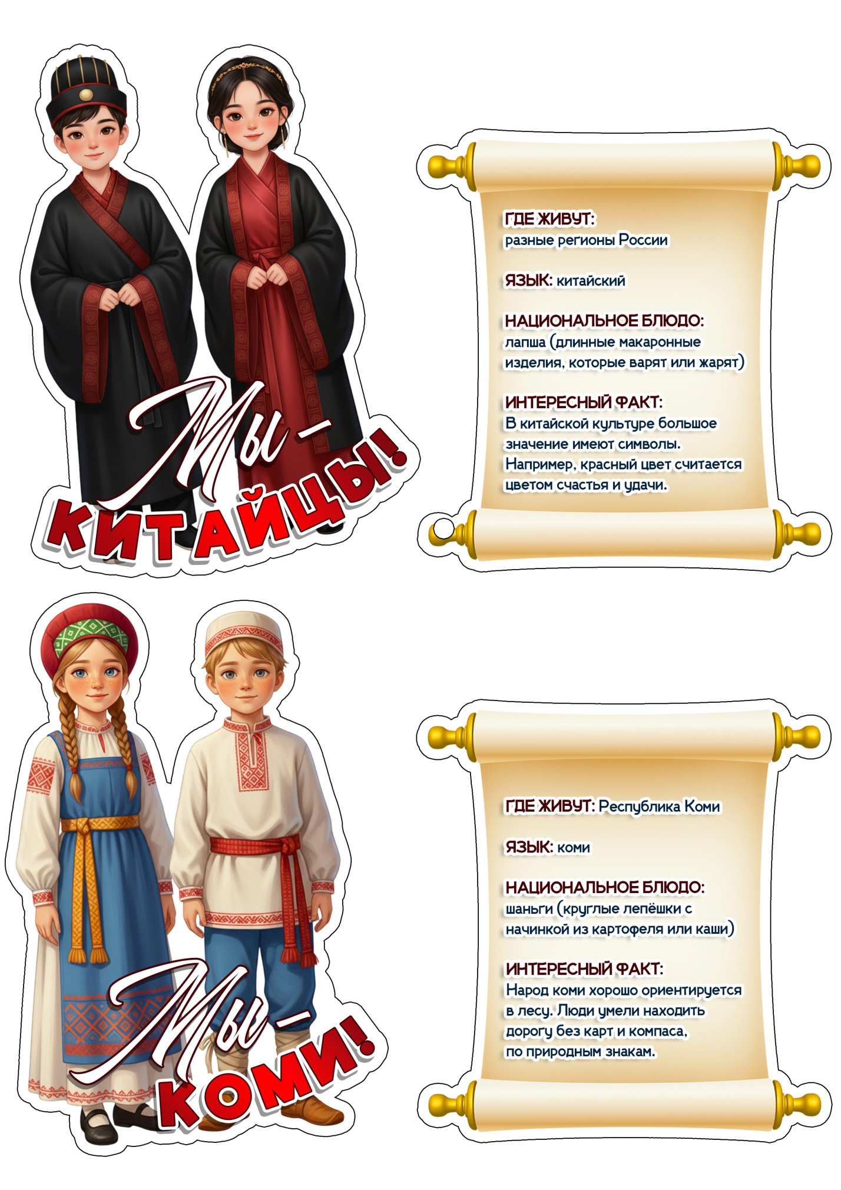

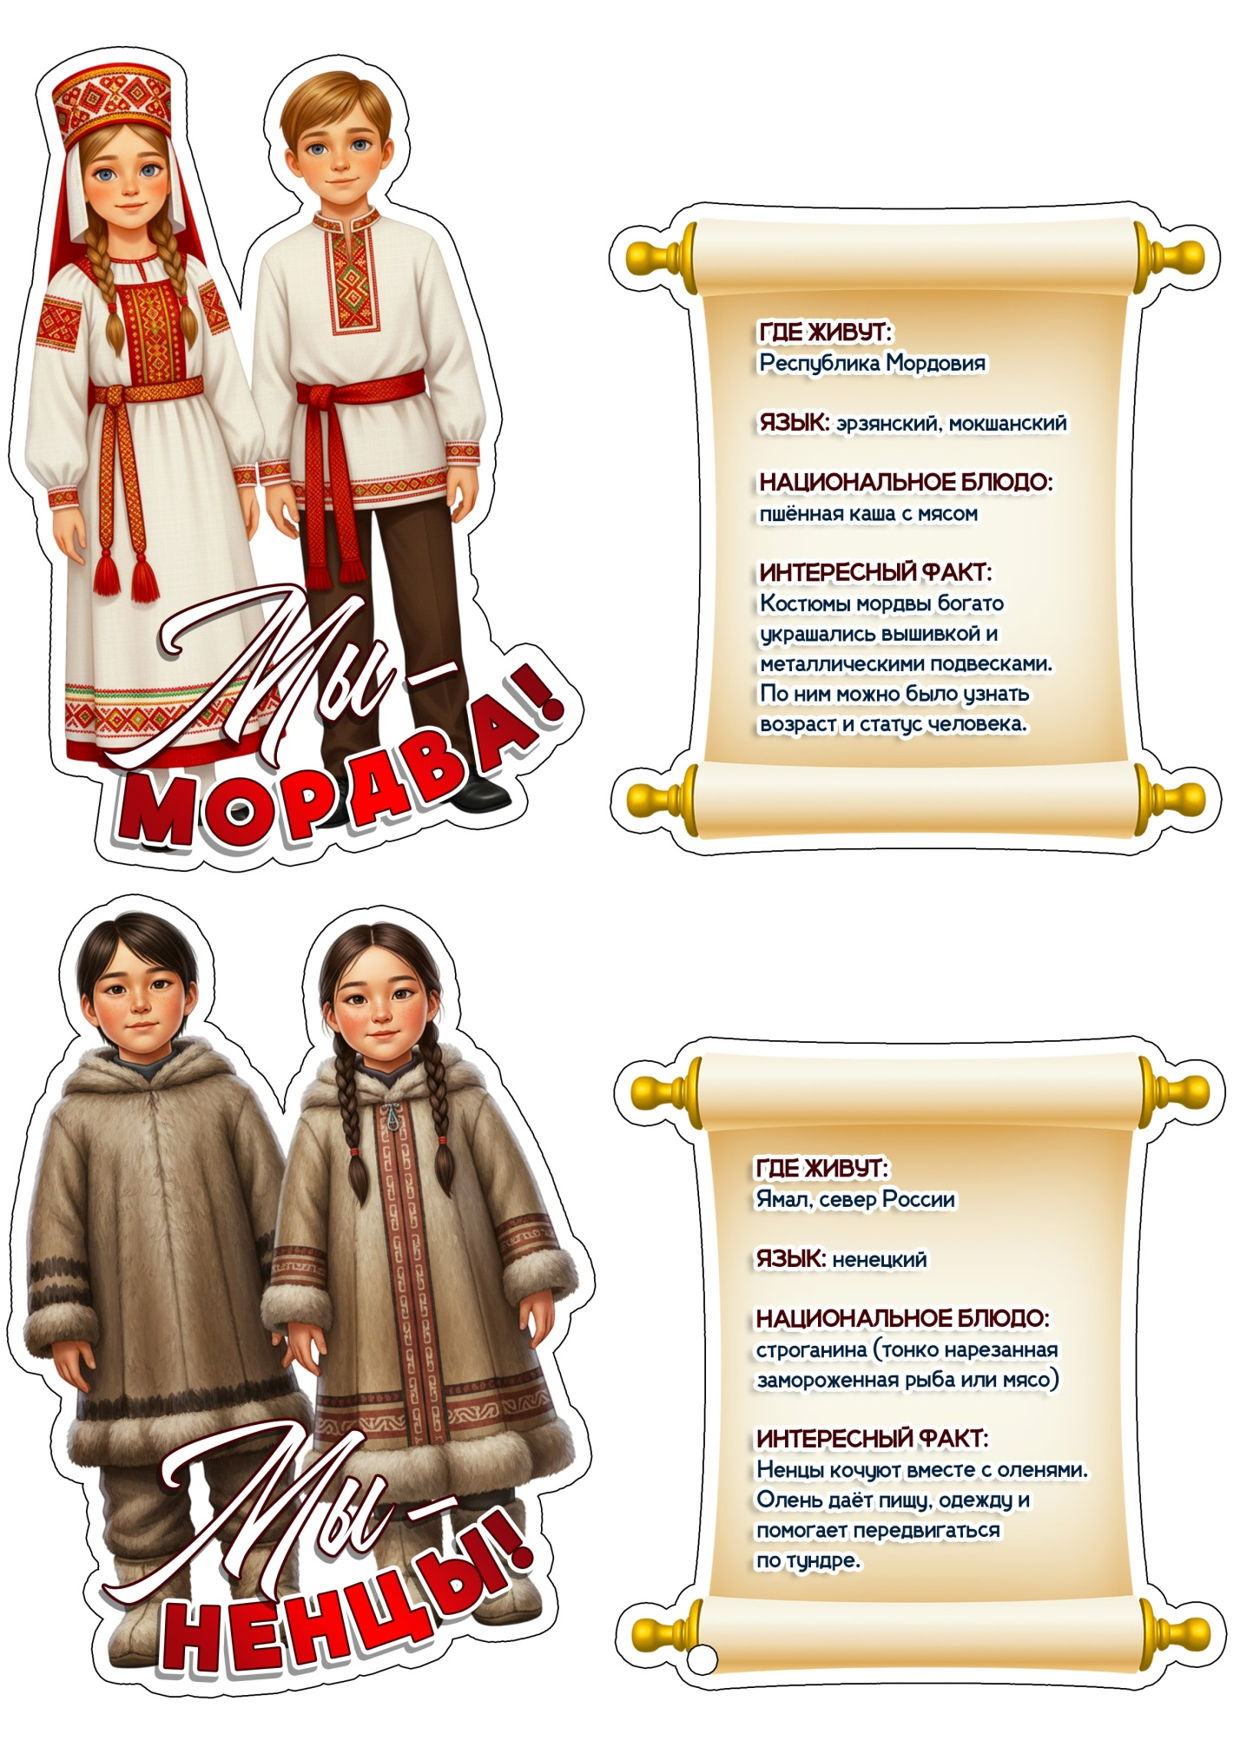

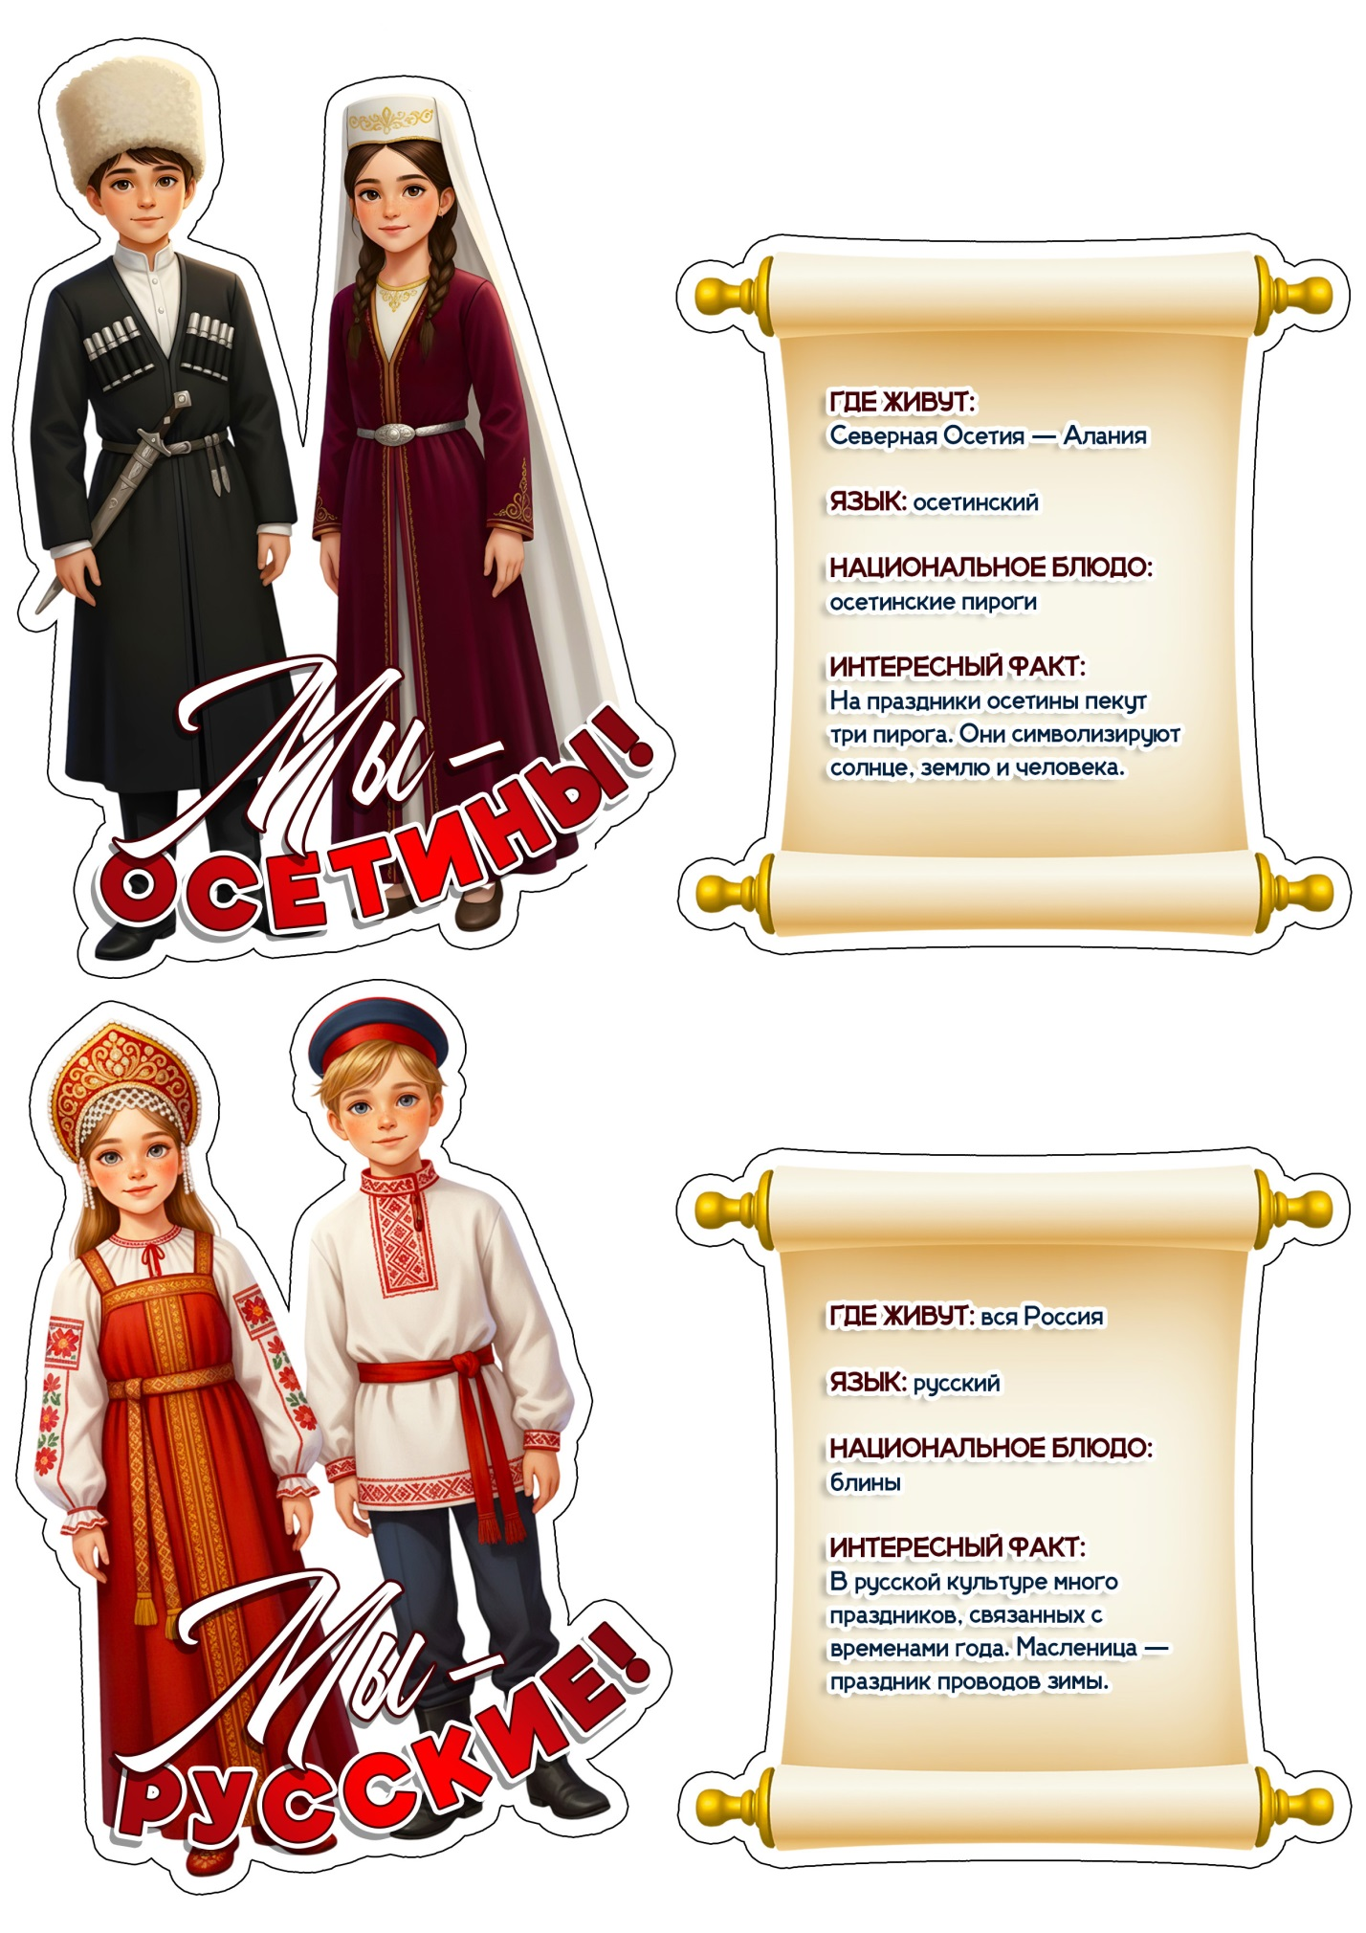

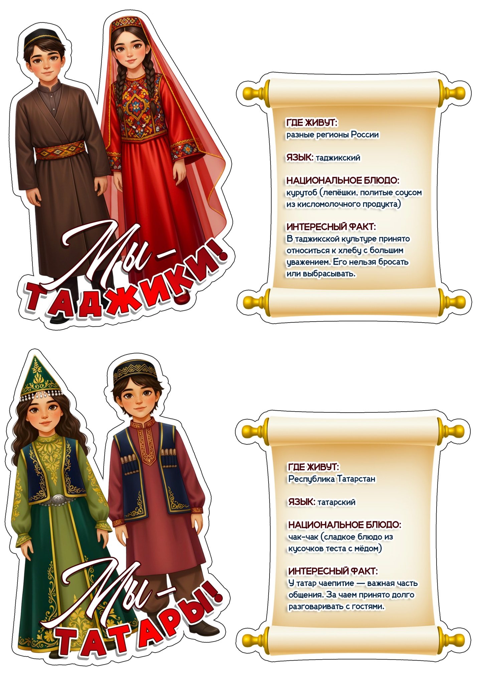

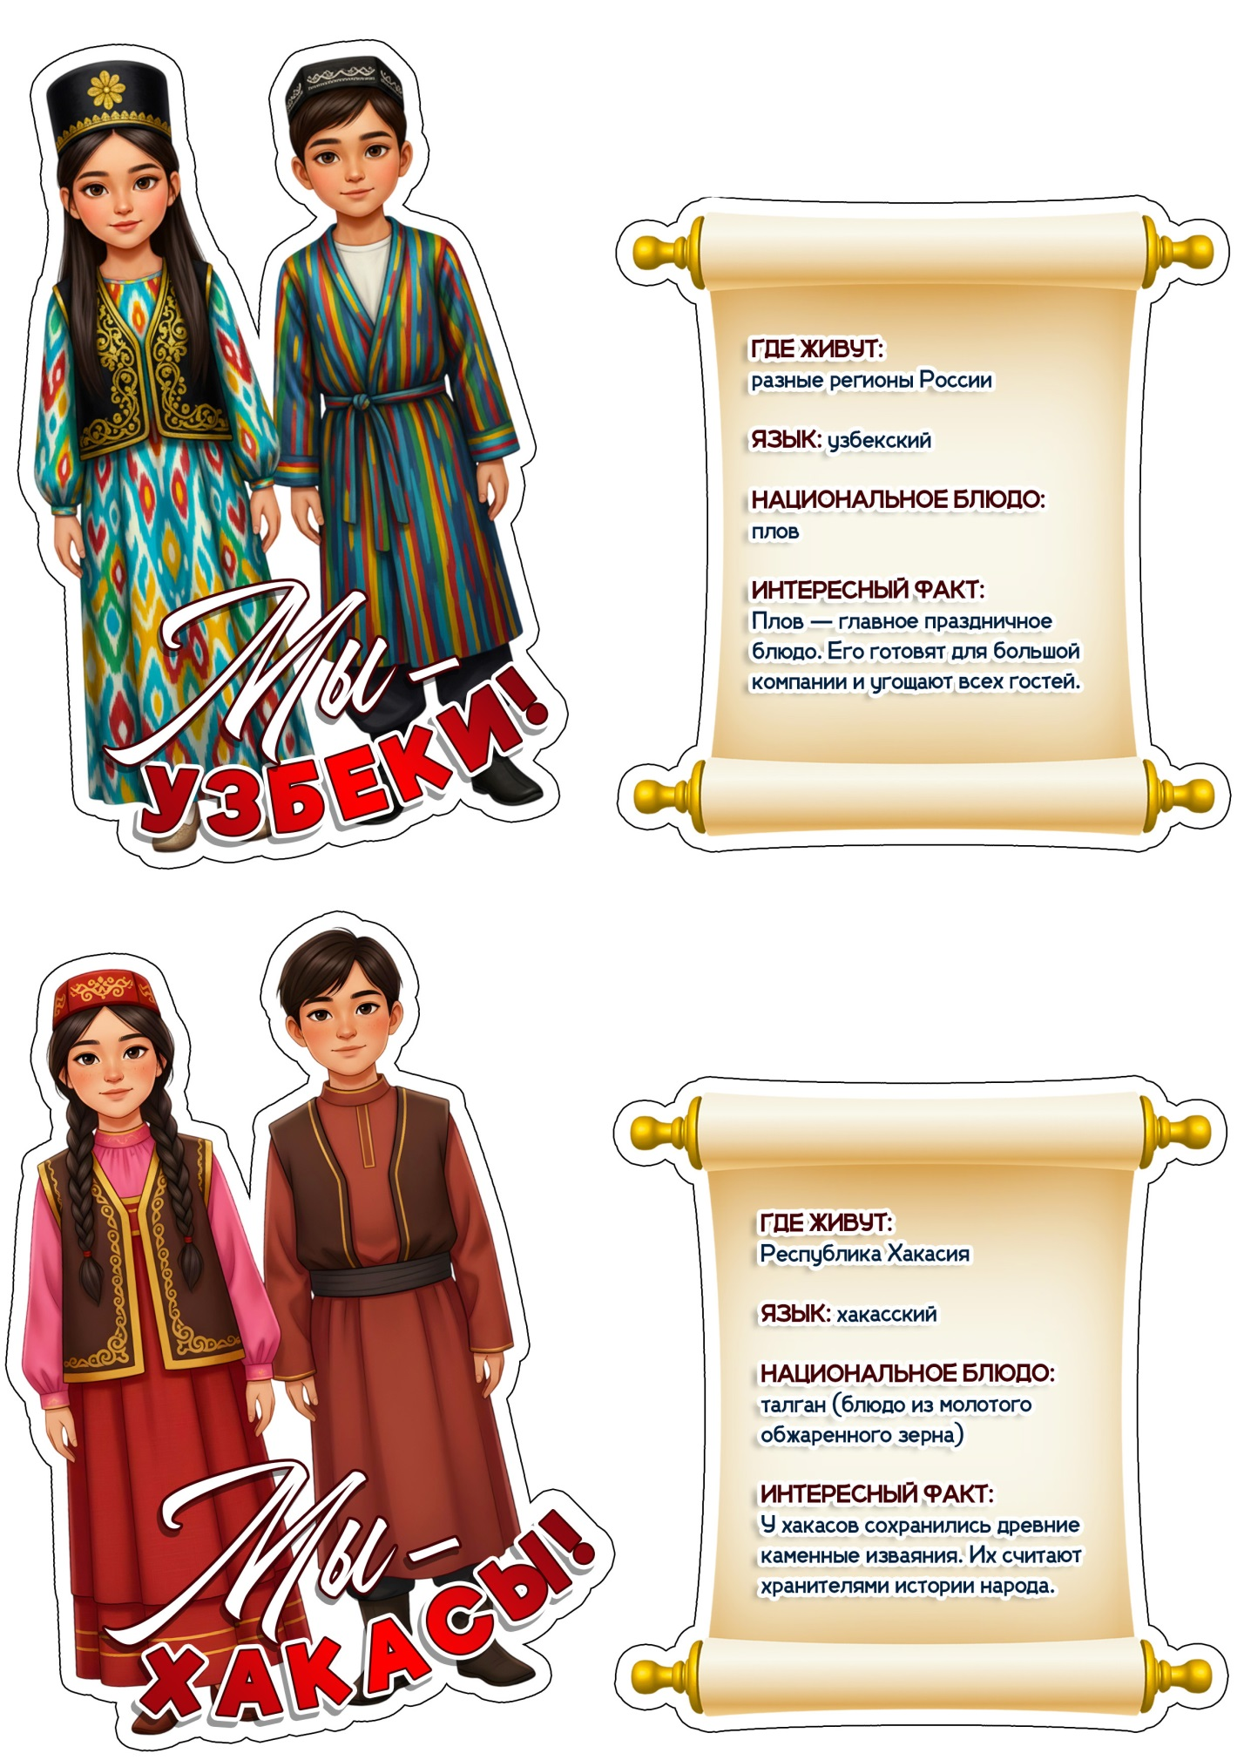

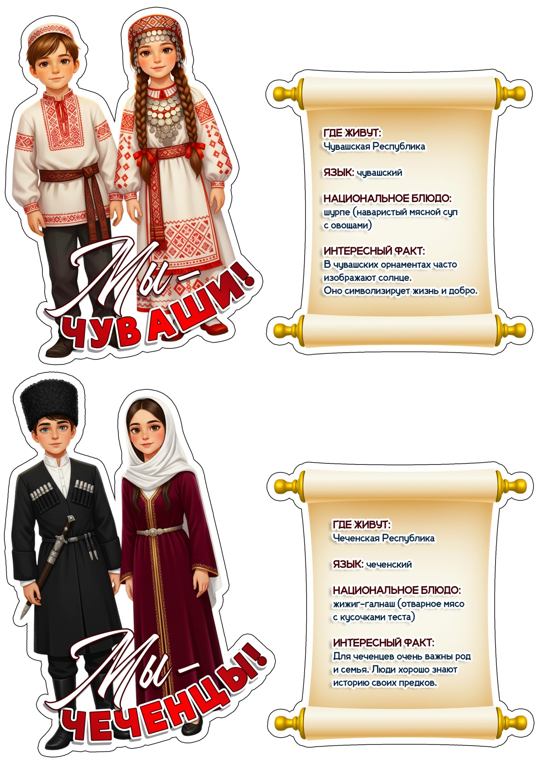

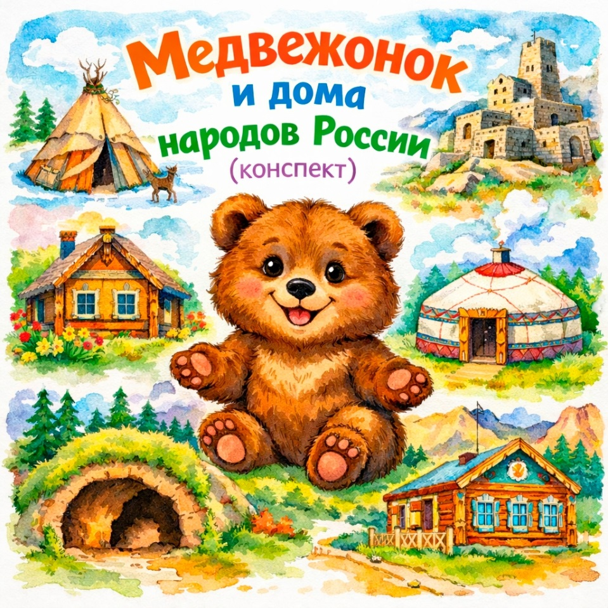
Приложение №8

Путешествие с Медвежонком: «Кто где живёт?» — знакомство
с домами народов России»

Возраст детей: 4–6 лет
Цель: формирование у детей представлений о многонациональности России и разнообразии жилищ народов нашей страны через игровое путешествие с персонажем — Медвежонком.
Задачи:
1. Познакомить детей с разными народами России и особенностями их традиционных жилищ.
2. Расширить кругозор детей, развивать познавательный интерес к родной стране.
3. Развивать речь, внимание, память, умение слушать и отвечать на вопросы.
4. Воспитывать уважение к культуре и традициям других народов.
5. Развивать воображение и творческое мышление через игру и сказочный сюжет.
Материалы:
• Карта России (плакат или интерактивная)
• Иллюстрации или макеты жилищ: юрта, чум, изба, аул, сакля, землянка
• Мягкая игрушка Медвежонок
• Набор дидактических карточек «Кто где живёт?»
• Музыкальное сопровождение (национальные мелодии разных народов)
• Макет берлоги (можно из коробки)
• Костюмы-атрибуты или элементы одежды (накидка-чум, головной убор и т.п.)
• Цветные карандаши, фломастеры, бумага (для рефлексии)
ХОД ЗАНЯТИЯ
Вступление:
(Воспитатель входит в группу с мягким Медвежонком на руках)
— Ребята, посмотрите, кто сегодня пришёл к нам в гости! Это Медвежонок. Он очень устал и ищет себе тёплый, уютный домик, чтобы крепко проспать до самой весны. Но он не может выбрать, где ему лучше всего устроиться! А вы поможете ему?
(Дети отвечают, приветствуют Медвежонка.)
— Сегодня мы с вами отправимся в путешествие по разным уголкам нашей большой страны — России, и узнаем, где живут разные народы и какие у них дома. Может, Медвежонку где-то понравится!
Основная часть:
1. Информационный блок: «Кто где живёт в России»
— Ребята, вы знаете, что в нашей стране живёт много народов. Все они говорят на разных языках, у них разные традиции, костюмы, праздники — и даже дома разные! Давайте посмотрим, какие бывают дома у народов России.
(Воспитатель показывает карту России и передвигает по ней Медвежонка. Останавливается на каждом регионе — вместе с детьми "посещают" народы.)
Якутия – чум (народы Севера)
— Здесь живут ненцы, ханты, чукчи. Их дом называется чум. Это шатёр, похожий на палатку, сделан из палок и оленьих шкур. Его легко разобрать и собрать — ведь люди здесь кочуют вместе с оленями.
Медвежонок заходит в чум, понюхал — хорошее жилище, можно переставить его куда захочешь. Но мне оно не очень подходит, поищем еще. Идём дальше!
Кавказ – сакля и аул (осетины, чеченцы, ингуши)
— А здесь люди живут в саклях — это каменные дома в горах. Горцы любят крепкие дома, потому что в горах дуют сильные ветры.
Медвежонок поднялся в горы, посмотрел в саклю — красиво, но камни жёсткие, неудобно спать на них, а на кровати я не умею, сломаю ее. Предлагаю поискать еще мне дом. Пошли дальше!
Татарстан и Башкортостан – дома с резьбой (татары, башкиры)
— А это дома с красивыми резными наличниками. Здесь любят тепло и уют, а ещё — петь и угощать гостей!
Медвежонок постучался в дверь — очень весело и вкусно пахнет, но слишком шумно для сна, боюсь, что в таком приветливом доме до весны я не смогу проспать. Хорошо у вас, но мы пойдем дальше! Спасибо!
Алтай – юрта (алтайцы, тувинцы, буряты)
— Юрта — круглый дом из войлока. Внутри тепло даже зимой, а по центру — печка.
Медвежонок заглянул в юрту — уютно, но кругом люди и животные... для медведя здесь не место, поэтому мы пойдем дальше и посмотрим другие дома.
Средняя полоса России – изба (русские)
— Это наш родной дом — изба! Сделан из брёвен, с печкой, окнами, резными ставнями. В такой избе можно долго жить и согреваться у печи.
Медвежонок забрался на печку, зевнул... Но что-то не хватает... все же ему и здесь.
Заключительный пункт — лес и берлога
— Вдруг Медвежонок вспомнил:
"Я же родился в лесу! А лучше всего мне спится в моей родной берлоге — тёмной, мягкой, тихой! Вот где я хорошо просплю до самой весны!"
2. Интерактивная игра «Кто где живёт?»
(Дети получают карточки с изображением людей разных национальностей и домов. Задание — соединить, кто где живёт.)
— Давайте поможем Медвежонку вспомнить, где живёт кто:
– Кто живёт в юрте?
– Кто живёт в сакле?
– Кто живёт в избе?
(и так далее)
Подвижный элемент:
"Пройдись по карте" — дети по очереди "шагают" по большой карте России, выбирают карточку-дом и объясняют, кто в нём живёт.

3. Практическое занятие: "Нарисуй домик"
— А теперь давайте нарисуем дом, который понравился вам больше всего! А может быть, кто-то нарисует берлогу для Медвежонка?
(Дети рисуют. Можно организовать мини-выставку.)
Заключение:
— Медвежонок побывал в разных местах, посмотрел на красивые дома, узнал, где и как живут люди. Но он понял: лучше всего ему — в своей родной берлоге. Там тепло, тихо, и можно сладко спать до самой весны!
(Медвежонок "залезает" в берлогу и «засыпает».)
— Давайте попрощаемся с ним — он проснётся, когда снова станет тепло.
(Дети машут Медвежонку.)
Рефлексия:
Вопросы детям:
1. Где побывал Медвежонок?
2. Какие дома вы запомнили?
3. Как называется дом в горах?
4. А где живут кочевники?
5. Какой дом понравился тебе больше всего? Почему?

Приложение №9
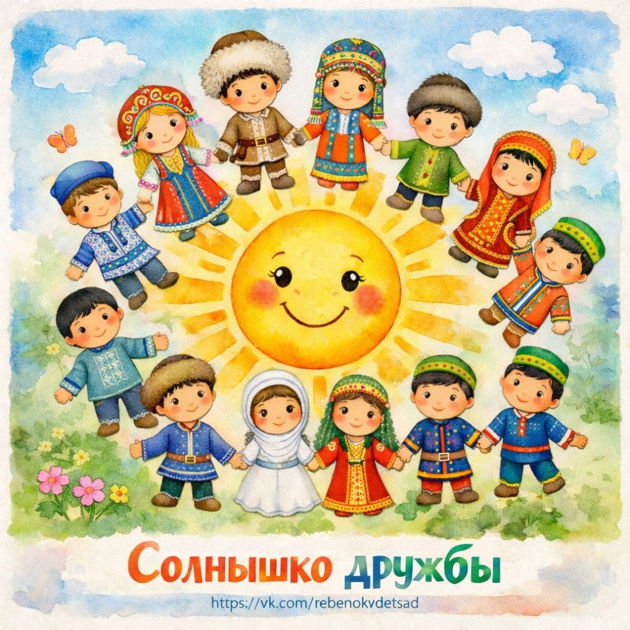

"Мы разные — мы вместе"
Возраст детей: 4–6 лет
Цель: формировать у детей представление о дружбе народов России через творческую деятельность.
Задачи:
1. Познакомить детей с понятием «народ» и многообразием народов, проживающих в России.
2. Развивать умение передавать замысел в рисунке с помощью цвета и формы.
3. Воспитывать чувство уважения к людям разных национальностей.
4. Развивать мелкую моторику, внимание, воображение и творческое мышление.
5. Формировать умение работать в коллективе, договариваться и взаимодействовать друг с другом.
Материалы:
• Альбомные листы А4
• Цветные восковые мелки, фломастеры, гуашь
• Кисточки, баночки с водой, салфетки
• Иллюстрации людей разных национальностей России в традиционных костюмах
• Музыкальное сопровождение с мелодиями народов России (фоново)
• Карта России
• Шаблоны человечков (по желанию — для обводки)
• Макет большого «солнышка дружбы» (на ватмане)
Ход занятия:
Вступление:
Воспитатель:
Ребята, давайте поприветствуем друг друга — улыбнемся соседу и пожелаем хорошего настроения!
Сегодня у нас необычное занятие. Посмотрите, как красиво вокруг! А вы знаете, что мы живем в большой и красивой стране — в России. В нашей стране живёт много разных народов. У всех — разные наряды, песни, традиции, языки. Но мы все живём вместе, дружим и помогаем друг другу.
Знаете, как называется такое дружное сообщество? Это народ России!
А год, в который сейчас идет, назван Годом Единства народов России. Это значит, что мы отмечаем дружбу всех людей, которые живут в нашей стране.
Давайте узнаем об этом больше и нарисуем что-то очень важное и красивое вместе!
Основная часть: Объяснение темы с примерами
Воспитатель:
Посмотрите на эти картинки (показ иллюстраций): вот мальчик и девочка — они из разных народов. У кого-то на голове шапочка, у кого-то — платочек. Кто-то носит сарафан, а кто-то — чапан. Видите, как они разные? А знаете, что их объединяет?
Ответы детей (подсказки: они живут в России, они друзья, они улыбаются).
Правильно! Они все живут в нашей стране и дружат друг с другом!
Вот, например, в России живут русские, татары, чуваши, башкиры, якуты, аварцы, удмурты, марийцы, ингуши и многие другие. У всех — красивые праздники, песни, танцы и все мы одна семья.
Мы с вами тоже разные — у кого-то светлые волосы, у кого-то тёмные, кто-то любит рисовать, кто-то танцевать. Но мы всё равно друзья, ведь правда?
Сегодня мы будем рисовать картинку под названием «Мы разные — мы вместе». Это будет общая картина дружбы народов России, которую создадим вместе!
Интерактив — игра:
Игра «Найди пару»
Воспитатель показывает карточки с изображениями детей в национальных костюмах. Дети под музыку по очереди выходят, берут карточку и ищут «пару» — другого ребёнка с таким же костюмом.
После того как пары собрались, воспитатель спрашивает:
– Какой у вас костюм?
– Что вам нравится в нём?
– Какие цвета преобладают?
Это помогает детям обратить внимание на разнообразие и красоту национальных костюмов.
Практическое рисование:
Воспитатель:
Представьте, что мы с вами — художники. Мы нарисуем разных детей, которые держатся за руки, улыбаются и играют вместе.
Вы можете нарисовать человечков в разных костюмах — как на картинках, которые мы видели. Пусть один будет в сарафане, другой — в чапане, третий — в рубашке с поясом. Главное — чтобы все они держались за руки — это символ дружбы!
Порядок выполнения:
1. Каждый ребёнок рисует на листе своего человечка.
2. Можно использовать шаблоны для обводки, а затем раскрасить. Здесь по ссылке есть формы для разрисовывания и вырезания - vk.com/album-6157640_309803838
3. В конце занятия воспитатель собирает все рисунки, вырезает фигурки (если нужно), и дети приклеивают их на большой лист, чтобы получилось "Солнышко дружбы" — в центре солнышко, а вокруг него — дети разных народов, держащиеся за руки.
Дополнительно:
Фоном включается музыка народов России, создающая атмосферу тепла и уважения.
Заключение:
Воспитатель:
Посмотрите, какая замечательная у нас получилась картина! Мы с вами показали, как можно быть разными и всё равно быть вместе. Сегодня вы узнали, что в нашей стране живёт много народов.
У каждого — свои традиции, но всех нас объединяет дружба и любовь к нашей Родине — России.
Вы — настоящие художники, молодцы!
Рефлексия:
Вопросы детям:
1. Как называется наша страна?
2. Кто живёт в России?
3. Что значит быть другом?
4. Почему важно дружить, даже если мы разные?
5. Кого вы нарисовали в своей работе?
Воспитатель слушает ответы, благодарит детей за участие.

Приложение №10

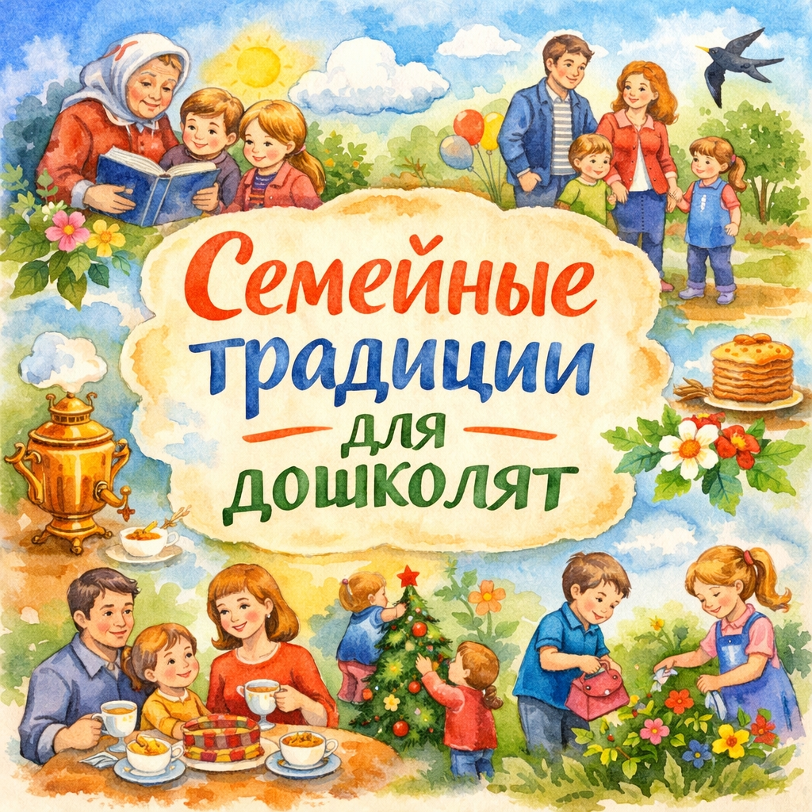

Семейные традиции для дошкольников
2026 год объявлен Годом единства народов России.
В нашей большой стране живёт много разных народов, и у каждого есть свои обычаи, праздники и семейные традиции. Традиции помогают людям помнить свои корни, уважать старших, заботиться о близких и дружить друг с другом. Когда мы сохраняем традиции своей семьи и своего народа, мы делаем мир добрее и теплее.

Рассказ 1. Семейный чай по вечерам
В семье Миши есть добрая традиция — каждый вечер пить чай вместе.
Мама ставит на стол чайник, папа режет пирог, а Миша помогает расставлять кружки.
За чаем все рассказывают, как прошёл день, смеются и слушают друг друга.
Миша знает: семейный чай — это время заботы и любви.

Рассказ 2. Бабушкины сказки
Каждые выходные Аня ходит в гости к бабушке.
Бабушка любит рассказывать старинные сказки и истории своего детства.
Аня внимательно слушает и узнаёт, как жили люди раньше.
Так в семье Ани сохраняется память о прошлом и уважение к старшим.

Рассказ 3. Праздник всей семьёй
В семье Тимофея принято отмечать праздники вместе.
Все наряжаются, готовят традиционные блюда и украшают дом.
Даже самые маленькие помогают — лепят, рисуют и поют песни.
Праздник становится радостным, когда вся семья рядом.

Рассказ 4. Совместный труд
В семье Лизы есть традиция — помогать друг другу.
По субботам все вместе убирают дом и ухаживают за цветами.
Лиза поливает растения и гордится, что тоже делает важное дело.
Так дети учатся ответственности и уважению к труду.

Рассказ 5. Воскресные прогулки в парке
В семье Кати есть хорошая традиция — по воскресеньям гулять вместе в парке.
Мама и папа берут Катю за руки, и вся семья идёт по дорожкам.
Они смотрят на деревья, кормят птиц и разговаривают.
Такие прогулки помогают семье быть дружной и проводить время вместе.

А какие традиции есть в вашей семье?

Конспект занятия: Мини-проект «Традиции моей семьи»
Возраст детей: 5–7 лет
Цель: Формирование у детей представлений о семейных традициях, развитие связной речи, памяти, творческого мышления и уважительного отношения к своей семье.
Задачи:
1. Познакомить детей с понятием «семейная традиция» и её значением в жизни семьи.
2. Развивать умение рассказывать о своей семье, делиться семейными историями и воспоминаниями.
3. Формировать интерес к традициям своей семьи и уважительное отношение к традициям других.
4. Развивать творческие способности детей через создание аппликации и рисунка.
5. Способствовать укреплению детско-родительских связей через предварительную работу дома.
6. Развивать коммуникативные навыки при выступлении перед группой.
Материалы:
• Фотографии семей, принесённые детьми (одна на каждого ребёнка)
• Цветная бумага, ножницы, клей, фломастеры, карандаши
• Белые листы А4 для основы мини-проекта
• Заготовки для подписи (воспитатель подписывает название традиции)
• Примеры семейных традиций (для детей, не принесших задание)
Подготовительная работа с родителями
За несколько дней до занятия воспитатель проводит информационную работу с родителями (на собрании, в родительском чате или лично):
1. Объясняет цель мини-проекта: формирование у детей представлений о семейных традициях через творчество и рассказ о своей семье.
2. Просит родителей вместе с ребёнком дома обсудить одну из семейных традиций. Это может быть традиция празднования праздников, вечернего чтения, совместных прогулок, готовки, посещения бабушки и другие.
3. Просит подготовить для занятия одну семейную фотографию, где изображены все члены семьи или совместный момент, связанный с традицией.
4. Родителям, у которых нет возможности обсудить традиции или предоставить фото, воспитатель предлагает универсальные варианты традиций (например, празднование Нового года, совместный ужин по выходным и т.п.), чтобы каждый ребёнок смог принять участие в проекте.
5. Напоминает, что цель — участие и внимание к ребёнку, а не сложность выполнения.
6. Поощряет отклик и участие: размещает объявление в группе, оформляет стенд «Поделись семейной традицией!»
Ход занятия
1. Вступление
Воспитатель:
— Ребята, здравствуйте! Сегодня у нас с вами необычное и очень тёплое занятие. Мы поговорим о наших семьях, ведь семья — это самое важное, что есть у человека. А ещё мы узнаем, что у каждой семьи есть свои традиции. Это такие особенные дела и обычаи, которые семья повторяет из года в год.
— У каждой семьи свои традиции. У кого-то — вместе украшать ёлку на Новый год, у кого-то — по воскресеньям печь пирог, а у кого-то — каждый вечер читать сказки на ночь.
2. Основная часть
Объяснение темы
Воспитатель:
— А давайте подумаем, что такое традиция?
Традиция — это такое дело, которое ваша семья делает регулярно. Это может быть что-то весёлое, полезное или просто очень любимое всеми. Например:
• Новый год — мы всегда встречаем всей семьей, украшаем ёлку и дарим подарки.
• Дни рождения — вместе печём торт и приглашаем бабушку с дедушкой.
• Семейные прогулки — каждое воскресенье идём гулять в парк.
• Чтение книг на ночь — мама или папа читают сказку каждый вечер.
• Посадка цветов весной — всей семьей сажаем цветы у дома.
— Такие дела делают нас ближе друг к другу, учат любить и заботиться.
Интерактив: Беседа
Воспитатель предлагает детям по очереди рассказать:
— Какую традицию вы обсудили с родителями дома?
(Дети рассказывают, воспитатель помогает формулировать.)
Если ребёнок не подготовился, воспитатель предлагает выбрать одну из универсальных традиций, например:
— «Каждое воскресенье мы всей семьей завтракаем вместе»,
или
— «Мы любим вместе смотреть мультфильмы по вечерам».
Практическая работа: Мини-проект
Инструкция:
— Сейчас мы с вами сделаем личный мини-проект «Традиции моей семьи».
Каждый берёт лист бумаги. На нём вы:
1. Приклеиваете фото своей семьи.
2. Рисуете рядом то, как выглядит ваша традиция (например, ёлка, книги, прогулка, торт и т.д.).
3. Озвучиваете свою традицию вслух — воспитатель записывает и подписывает её на листе.
Пока дети работают:
• Воспитатель помогает тем, кто затрудняется.
• Подписывает традицию на листе каждого ребёнка.
• Поощряет рассказы и рисунки.
Важно: каждый ребёнок участвует, даже если дома не подготовился — ему предлагается универсальная традиция и помощь в создании рисунка.
3. Заключение
Воспитатель:
— Ребята, какие вы все молодцы! Сегодня мы узнали, какие замечательные традиции есть у наших семей. У всех они разные, но все — очень добрые, тёплые и важные.
— Такие занятия учат нас любить свою семью и быть дружными. А теперь наши проекты украсят группу и напомнят всем, как важно быть вместе!
И конечно же, результатом нашей работы будет выставка наших мини-проектов «Традиции моей семьи» Все работы размещаются на выставке.
4. Рефлексия
Воспитатель задаёт детям вопросы:
• Что нового вы сегодня узнали?
• Какая традиция тебе особенно запомнилась?
• Что тебе понравилось делать — рассказывать, рисовать, клеить?
• Хочешь ли ты придумать новую традицию вместе с семьёй?
(Дети отвечают, делятся впечатлениями.)

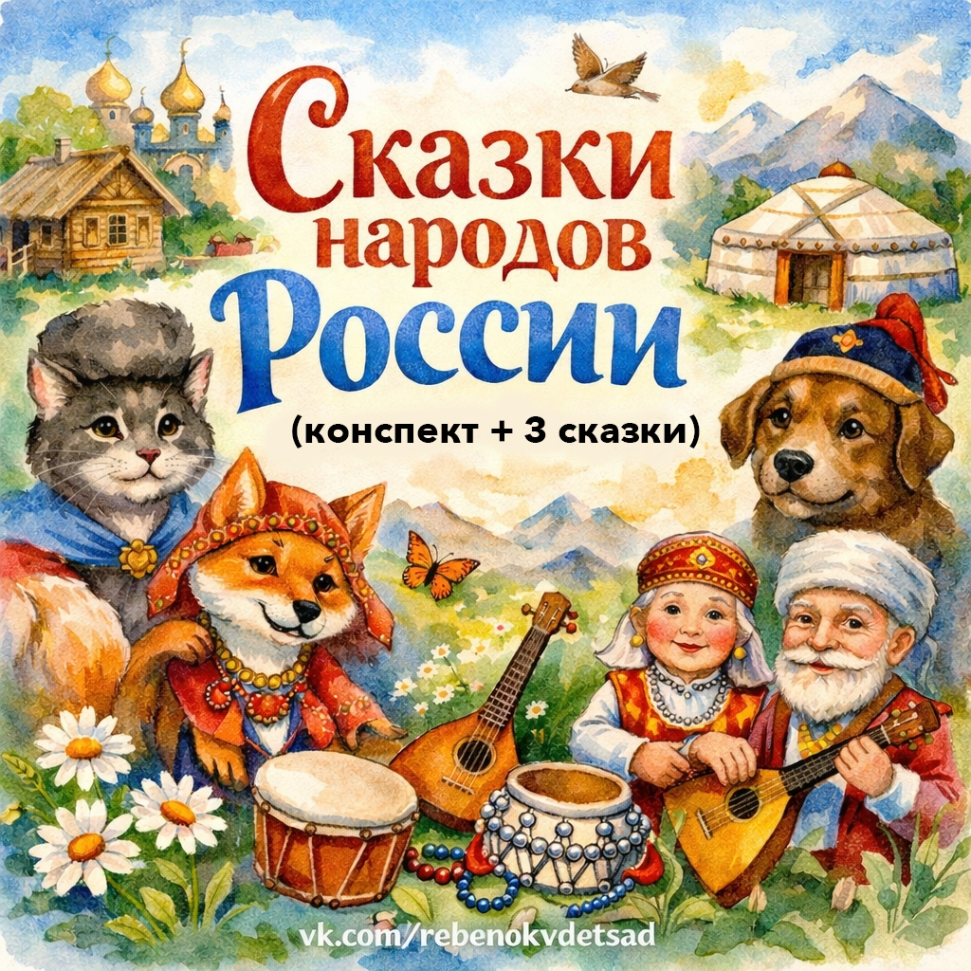
Приложение №11

«Сказки народов России» к году Единства народов России.
Возраст детей: 5–6 лет
Цель: Формировать у детей представление о многообразии культур народов России через знакомство с народными сказками.
Задачи:
1. Познакомить детей с фольклором разных народов, проживающих в России.
2. Развивать у детей интерес к сказочному творчеству и театрализации.
3. Расширить знания о культуре и традициях многонационального народа России.
4. Способствовать развитию речи, памяти и творческого воображения.
5. Воспитывать толерантность и уважение к культуре других народов.
Материалы, которые нужно использовать:
• Иллюстрации к народным сказкам (русская, бурятская, чувашская)
• Маски или головные уборы героев сказок
• Элементы костюмов по мотивам национальных традиций
• Аудиозаписи с музыкой народов России
• Куклы-перчатки для кукольного театра
• Презентация или карта народов России с флагами и символами
• Мини-декорации к сказкам
• Тексты сказок для инсценировки
Подготовительная работа – чтение 3-х сказок (тексты есть в конце конспекта).
Ход занятия
Вступление
Воспитатель:
Здравствуйте, ребята!
Сегодня мы с вами совершим удивительное путешествие по сказкам разных народов, которые живут в нашей большой и красивой стране — России.
Наша страна — многонациональная. Это значит, что здесь живут разные народы. У каждого народа — свой язык, свои традиции, костюмы и, конечно же, свои сказки.
Сказки передаются из поколения в поколение. В них герои попадают в необычные приключения, учатся дружбе, честности, храбрости и добру.
Давайте сегодня узнаем, какие сказки рассказывают дети и взрослые в разных уголках России!
Основная часть
Объяснение темы и ключевых понятий:
• Народ — это большая группа людей, у которых есть общий язык, традиции, обычаи.
• Народная сказка — это сказка, которую придумали не один человек, а целый народ. Такие сказки рассказывали бабушки, дедушки, родители своим детям.
• Фольклор — это песни, сказки, загадки, которые передаются устно.
• Многонациональность — это когда в одной стране живут представители разных народов.
Познакомимся с тремя сказками народов России:
1. Русская народная сказка «Кот и лиса»
Это весёлая история о том, как лиса решила поселиться с котом и рассказала всем зверям, что он — страшный воин. Все начали бояться кота, а он и сам не понимал, почему его боятся.
Сказка учит нас, что не стоит обманывать и бояться того, кого не знаешь.
Обсуждение с детьми:
– Почему звери боялись кота?
– Что случилось с лисой?
– Можно ли обманывать других?
2. Бурятская народная сказка «Как собака нашла друга»
Собака в этой сказке ищет самого лучшего и доброго хозяина. Она пробует дружить с медведем, с горой, с человеком… и наконец понимает, кто будет настоящим другом.
Сказка учит, что друг — это не самый сильный, а тот, кто заботится о тебе.
Обсуждение с детьми:
– Кто стал другом собаки?
– Почему сила — это не главное?
– А что главное в дружбе?
3. Чувашская народная сказка «Лиса-плясунья»
Лиса была весёлая и любила танцевать, но она была хитрая и обманывала других зверей. В конце сказки правда раскрылась, и все поняли, кто такая лиса.
Сказка учит, что хитрость может привести к беде, а правда — всегда выходит наружу.
Обсуждение с детьми:
– Почему лису перестали слушать?
– Хорошо ли обманывать друзей?
– Почему нужно говорить правду?
Интерактивная игра «Угадай сказку»
Воспитатель описывает героя или сюжет, а дети угадывают, о какой сказке идёт речь и какому народу она принадлежит.
Пример:
— В этой сказке животное искало самого доброго друга. (Ответ: бурятская сказка «Как собака нашла друга»)
— В этой сказке хитрая героиня очень любила плясать. (Ответ: чувашская сказка «Лиса-плясунья»)
Физкультминутка «Танец народов»
Под звучание народной музыки дети повторяют движения, характерные для народных танцев:
• Русский притоп и присядка
• Плавные круговые движения рук (бурятский стиль)
• Поклон и поднятие рук вверх (чувашские элементы)
Заключение
Воспитатель:
Сегодня мы познакомились с интересными сказками народов России. Мы увидели, как сказки помогают понять, что такое добро, честность, дружба.
Хотя мы все разные — говорим на разных языках, носим разную одежду, поём разные песни — у нас есть главное: мы живём в одной стране, и можем дружить друг с другом, помогать и уважать.
Рефлексия
Вопросы для детей:
1. Какая сказка тебе запомнилась больше всего? Почему?
2. Что ты нового узнал о народах России?
3. Как ты думаешь, почему важно слушать сказки разных народов?
4. Кто из героев поступал правильно? А кто — неправильно?
5. Что бы ты хотел рассказать дома о сегодняшнем занятии?

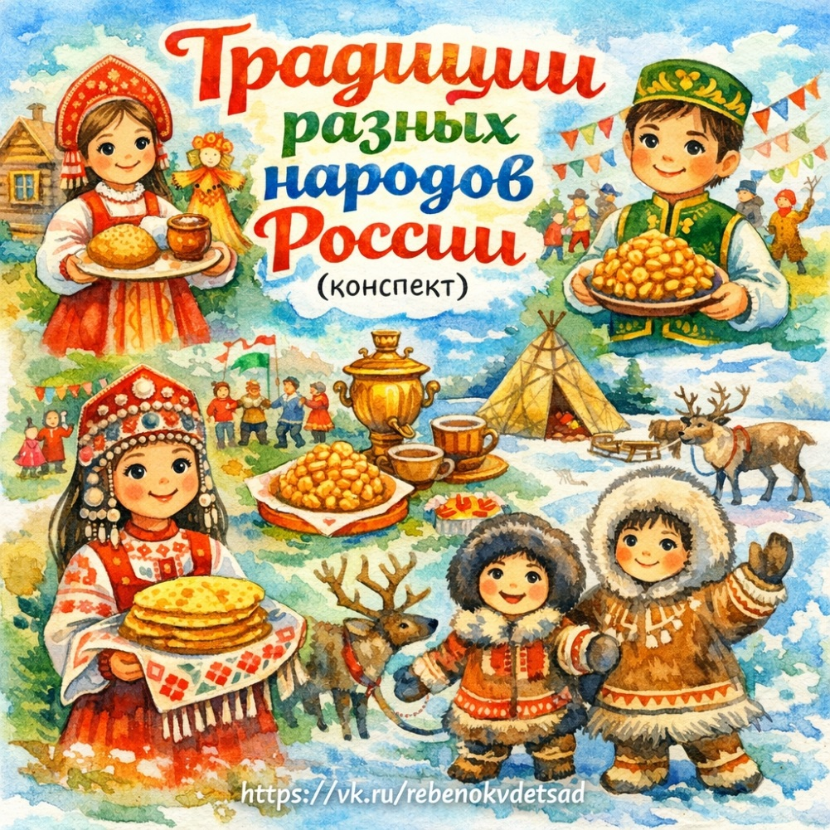
Приложение №12

«Расскажу о традициях разных народов»
Возраст детей: Средняя группа (4–7 лет)
Цель: формировать у детей представление о культурных традициях народов России, воспитывать уважение к обычаям и культуре разных народов.
Задачи:
1. Познакомить детей с традициями русских, татар, чувашей, якутов и ненцев.
2. Расширить кругозор детей через рассказы о праздниках, одежде, еде, быте разных народов.
3. Развивать интерес к культуре народов России через игровую и познавательную деятельность.
4. Воспитывать уважение и доброжелательное отношение к людям других национальностей.

Материалы:
• Иллюстрации/картинки с изображением традиционной одежды, жилищ, еды, праздников пяти народов.
• Куклы в национальных костюмах.
• Макеты (или изображения) чума, юрты, русской избы.
• Аудиозаписи народной музыки.
• Раскраски по теме.
• Мягкий мяч для игры.
• Бумага и цветные карандаши для творческого задания.
Ход занятия:
Вступление
Воспитатель:
— Здравствуйте, ребята! Сегодня мы с вами отправимся в удивительное путешествие по нашей Родине — по России.
— В нашей стране живёт много народов. Они могут говорить на разных языках, носить разную одежду, есть разную еду. Но всех их объединяет любовь к своей культуре, к своей семье, к своей Родине.
— Каждый народ бережно хранит свои традиции. А что такое традиции? (Ответы детей.)
— Правильно! Традиции — это то, что люди делают из поколения в поколение: как празднуют, как готовят еду, как одеваются, какие у них есть обычаи.
— Сегодня мы узнаем о традициях некоторых народов России: русских, татар, чувашей, якутов и ненцев.
— Поехали в путешествие? Тогда садитесь поудобнее — наш волшебный паровоз отправляется!
Основная часть
(объемный познавательный блок с пояснением понятий)
1. Русские традиции
— Русские — самый многочисленный народ в нашей стране. Они говорят на русском языке.
— У русских много добрых традиций. Например, встречать гостей хлебом и солью — это знак уважения.
— Весной празднуют Масленицу — пекут блины, поют песни, сжигают чучело Зимы. Это весёлый праздник прощания с зимой.
— На Рождество русские поют колядки, дарят друг другу подарки.
— У русских есть пословица: «В гостях хорошо, а дома лучше» — потому что в русской традиции семья всегда была самой главной ценностью.
Интерактив:
Показ куклы в сарафане. Рассказ детям: «Это русская девочка в праздничной одежде».
Показ блинов — вопрос детям: «А вы любите блины? Кто помогает маме печь?»
2. Татарские традиции
— Татары живут, в основном, в Республике Татарстан. Они говорят на татарском языке.
— Главный праздник у татар — Сабантуй. Его отмечают после окончания полевых работ. На празднике проходят соревнования, танцы, игры, все угощаются и веселятся.
— Татары очень гостеприимные. У них есть традиция: угощать гостей чак-чаком — это сладкое блюдо из теста с мёдом.
— У татар вежливо здороваются: «Исәнмесез!» — это значит «Здравствуйте!»
— В семье принято уважать старших, помогать родителям, ухаживать за младшими.
Интерактив:
Показ чак-чака. Игра «Собери Сабантуй»: дети раскладывают картинки — еда, игры, танцы.
3. Чувашские традиции
— Чуваши живут в Чувашии и говорят на чувашском языке.
— У них красивые вышивки на одежде и полотенцах — это не просто украшение, а знаки солнца, земли, воды.
— У чувашей есть праздник Акатуй. Весенний праздник чувашей, посвященный окончанию посевных работ. В старинном быту чувашей праздник начинался весной перед полевыми работами и заканчивался после завершения сева яровых культур.
— У чуваш принято уважать природу: нельзя ломать деревья, топтать траву — это тоже традиция.
Интерактив:
Показ полотенца с вышивкой. Вопрос детям: «А у бабушки есть вышитое полотенце дома?»
Рассматривание узоров: «Найди солнышко в узоре».

4. Якутские традиции
— Якуты живут на Севере, в Якутии. Там зима очень длинная, но люди весёлые и добрые.
— Летом якуты отмечают Ысыах — это праздник Солнца и Лета. Все собираются на поляне, танцуют танец осуохай, водят хороводы, поют песни.
— Якуты уважают старших, бережно относятся к огню, воде, земле — это живая природа, с ней дружат.
— В традиции якутов — держать дом в чистоте, встречать гостей с угощением.
— Особое угощение — кумыс, молочный напиток.
Интерактив:
Круговой танец: дети берутся за руки и танцуют «якутский хоровод».
Вопрос: «А у вас дома чисто? Кто помогает маме убирать?»
5. Ненецкие традиции
— Ненцы живут на самом севере — в тундре. У них очень холодно, и дома у них — чумы из оленьих шкур.
— Они передвигаются на упряжках с оленями, кочуют с места на место.
— Главный праздник — День оленевода. Люди устраивают гонки, поют, угощаются.
— Традиция — всегда делиться едой, особенно в мороз. Помощь и доброта — главные ценности.
— Уважают старших, любят рассказывать вечером у костра сказки.
Интерактив:
Показ мини-чумов, игрушечных оленей.
Вопрос: «А вы бы хотели прокатиться на оленьей упряжке?»
Практическое задание:
Дети выбирают один народ, который им понравился больше всего, и рисуют человека в традиционной одежде. Потом все рисунки развешиваются на доске, и дети рассказывают:
— «Это девочка из Якутии, у неё тёплая шубка!»
— «А это чувашская бабушка с вышитым платком».
Картинки с национальностями можно взять здесь - vk.com/album-6157640_309803838
Заключение
— Мы сегодня узнали, что традиции — это то, что делает каждый народ особенным. Кто-то встречает гостей блинами, кто-то — чак-чаком, кто-то ездит на оленях, а кто-то водит хороводы под солнцем.
— Но всех нас объединяет добро, уважение к старшим и любовь к своей Родине.
Рефлексия
Воспитатель задаёт вопросы детям:
— Какой народ тебе запомнился?
— Какие традиции тебе понравились?
— Чем угощают гостей татары?
— Где живут ненцы?
— Какой праздник у русских?
— Что мы узнали сегодня нового?

Приложение №13
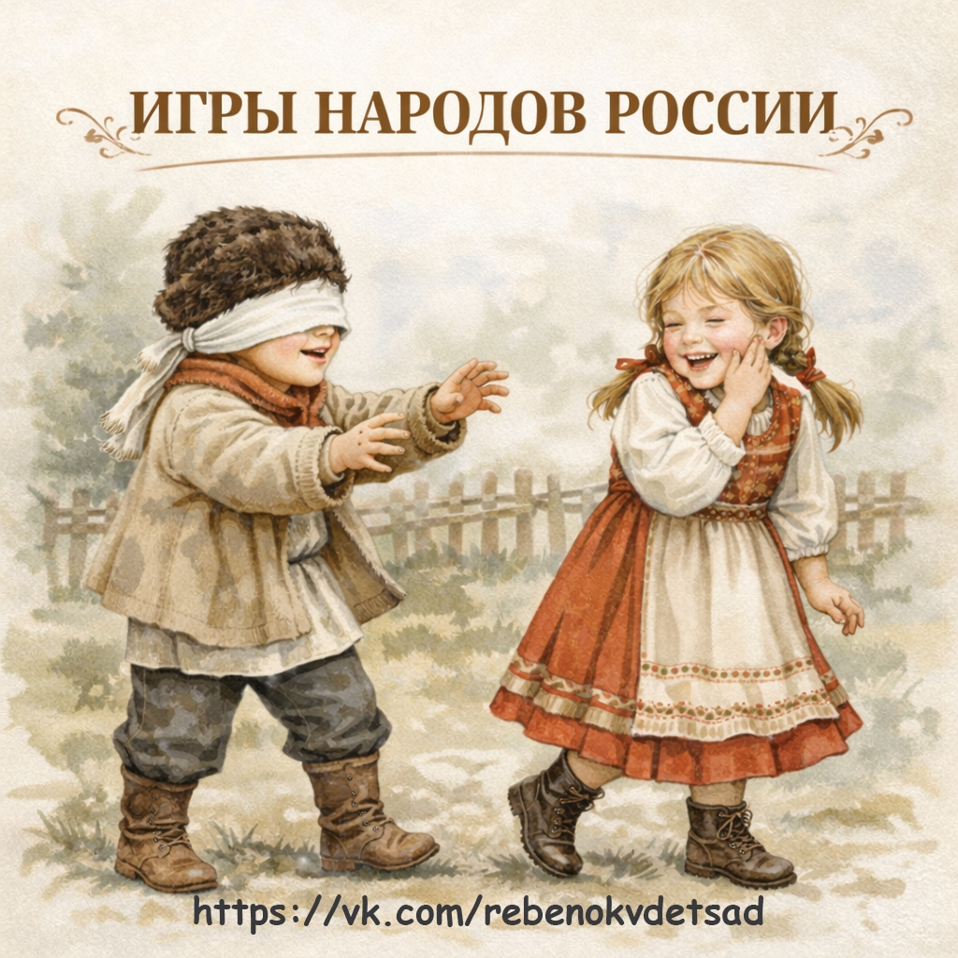

Конспект занятия: Подвижные игры народов России

Возраст: 5–7 лет
Продолжительность: 25–30 минут

Форма: познавательно-игровое занятие
Образовательная область: познавательное развитие, физическое развитие, социально-коммуникативное развитие

Цель: познакомить детей с подвижными народными играми народов России через рассказ и практическую игровую деятельность.

Задачи
Образовательные:
• дать представление о том, что у разных народов России есть свои традиционные игры;
• познакомить с русской, татарской и башкирской народными играми.

Развивающие:
• развивать ловкость, быстроту реакции, координацию движений;
• развивать внимание и умение действовать по правилам.

Воспитательные:
• воспитывать интерес и уважение к культуре народов России;
• формировать умение играть дружно, соблюдать правила.

Оборудование
• платок или лёгкая ткань;
• мягкий мяч;
• тюбетейка (или любая лёгкая шапочка);
• свободное пространство для движения.

Ход занятия
Вводная часть (теория, 5 минут)
Воспитатель говорит детям:
Ребята, наша страна Россия — большая и многонациональная. В ней живут разные народы, и у каждого народа есть свои традиции, песни и игры.
Сегодня мы не просто поговорим, а поиграем в народные подвижные игры, в которые дети играли много лет назад.
Кратко объяснить:
• народные игры передавались от старших к младшим;
• в них играли на улице, на праздниках, во дворах;
• игры помогали детям становиться ловкими, сильными и дружными.

Практическая часть — игры
Игра 1. Русская народная игра «Горелки»
Кратко о народе (1–2 предложения):
Русские народные игры часто были очень подвижными — дети много бегали и соревновались в ловкости.
Правила (упрощённый вариант):
• дети становятся парами друг за другом;
• впереди — «горящий» (водящий);
• по сигналу воспитателя последняя пара бежит вперёд, стараясь не попасться водящему;
• кого поймали — становится водящим.
Развивает: быстроту, внимание, умение действовать по сигналу.

Игра 2. Русская народная игра «Жмурки»
Кратко:
В эту игру играли и в деревнях, и в городах.
Правила:
• одному ребёнку завязывают глаза — он «жмурка»;
• остальные тихо перемещаются вокруг;
• «жмурка» ловит, ориентируясь на звук;
• пойманный становится новым водящим.
Развивает: слуховое внимание, осторожность, ориентацию в пространстве.

Игра 3. Татарская народная игра «Тюбетейка»
Кратко о народе:
Татары — один из народов России. У них есть весёлые музыкальные игры.
Правила:
• дети становятся в круг;
• под музыку передают тюбетейку из рук в руки;
• музыка останавливается — у кого тюбетейка, тот выполняет задание
(прыжок, хлопки, поклон, приседание).
Развивает: ритм, внимание, смелость.

Игра 4. Башкирская народная игра «Юрта»
Кратко о народе:
Башкиры — народ, у которого раньше было кочевое жилище — юрта.
Правила (детсадовский вариант):
• дети делятся на команды;
• по сигналу нужно быстро «построить юрту» — поднять и натянуть платок над собой;
• выигрывает команда, которая сделала это быстрее и дружнее.
Развивает: командную работу, согласованность движений.

Заключительная часть (3–5 минут)
Беседа с детьми:
• В какие игры мы сегодня играли?
• Чем они похожи?
• Какая игра понравилась больше всего?

Итог воспитателя:
У разных народов — разные игры, но все они учат нас дружбе, ловкости и умению играть вместе.
Можно завершить спокойным кругом или дыхательным упражнением.
Изображения детей в национальных костюмах народов России: русские, чуваши, чеченцы, буряты. https://vk.com/wall-6157640_129853

Приложение №14

Конспект для детского сада: «Мы разные, но мы вместе» (занятие о народном единстве России)
Возраст детей: средняя группа 4–7 лет
Цель:
Формирование у детей представлений о том, что в России живут разные народы, которые имеют свою культуру, язык и традиции, но всех объединяет одна страна и дружба.
Задачи:
- Познакомить детей с понятием «народы России» и «единство».
- Формировать уважительное отношение к людям разных культур и традиций.
- Развивать умение рассуждать, отвечать на вопросы и выражать свои мысли.
- Развивать коммуникативные навыки через игровые и творческие задания.
- Воспитывать чувство дружбы, взаимопомощи и уважения друг к другу.
Материалы:
- набор гексов «Народное единство России» (8 карточек)
- ковёр или стол для выкладывания гексов
- кубики или конструктор
- музыкальное сопровождение для движения
- иллюстрации народных костюмов (по желанию)

Ход занятия
Вступление
Воспитатель приветствует детей.
— Здравствуйте, ребята! Сегодня у нас очень интересное занятие. Мы поговорим о нашей большой стране — России. В нашей стране живёт много людей. Они могут выглядеть по-разному, говорить на разных языках, отмечать разные праздники. Но все мы живём в одной стране и дружим друг с другом.
Воспитатель показывает детям гексы.
— Посмотрите, у меня есть необычные карточки. Они рассказывают о том, как люди в нашей стране живут вместе и помогают друг другу. Давайте вместе узнаем, что они означают.
Основная часть
Воспитатель выкладывает на ковре центральный гекс «2026 — Год единства народов России».
— Этот гекс говорит нам о том, что важно дружить и уважать людей разных народов. В нашей стране живёт много народов: русские, татары, башкиры, чеченцы, якуты и многие другие. У каждого народа есть своя культура.
Понятие «культура» объясняется детям:
Культура — это традиции народа, его одежда, музыка, праздники, язык и привычки.
Игра «Собери цветок единства»
Воспитатель предлагает детям по очереди брать гексы и выкладывать их вокруг центрального.
Гекс «Мы разные, но мы вместе»
Воспитатель объясняет:
— Люди могут выглядеть по-разному, иметь разный цвет волос, глаз, говорить на разных языках. Но все мы можем дружить и играть вместе.
Вопрос детям:
— Как вы играете с друзьями?
Гекс «У каждого народа своя культура»
Воспитатель:
— У разных народов есть свои красивые костюмы, музыка и танцы.
Короткое объяснение:
Традиции — это то, что люди делают из поколения в поколение: праздники, песни, танцы.
Гекс «Разные языки»
Воспитатель:
— Люди могут говорить на разных языках.
Игра «Поздоровайся»
Воспитатель предлагает детям сказать «привет» по-разному:
10 вариантов приветствий на разных языках, которые можно использовать на занятии с детьми + простая русская транскрипция, чтобы воспитателю и детям было легко произносить.
- Русский язык
Привет — Привет
- Английский язык
Hello — Хэллоу
- Татарский язык
Исәнме — Исәнмэ
- Башкирский язык
Сәләм — Сэлям
- Чеченский язык
Марша догийла — Марша догийла
- Якутский язык
Дорообо — Доробо
- Бурятский язык
Сайн байна — Сайн байна
- Казахский язык
Сәлем — Сэлем
- Армянский язык
Բարև (Barev) — Барев
- Грузинский язык
გამარჯობა (Gamarjoba) — Гамарджоба
Дети повторяют.
Гекс «Народные праздники»
Воспитатель:
— У каждого народа есть свои праздники. На праздниках люди поют, танцуют и угощают друг друга.
Подвижная игра
Дети изображают весёлый народный танец под музыку.
Гекс «Мы живём в одной стране»
Воспитатель:
— Наша страна называется Россия. Она очень большая, но у всех людей здесь один общий дом.
Понятие:
Страна — это место, где живут люди, где есть города, сёла, леса и реки.
Гекс «Мы помогаем друг другу»
Мини-игра
Дети делятся на пары и помогают друг другу построить башню из кубиков.
Воспитатель:
— Когда мы помогаем друг другу, любое дело получается быстрее и лучше.
Гекс «Вместе мы сильнее»
Воспитатель объясняет:
— Если люди дружат, помогают друг другу и уважают друг друга, они становятся сильнее.
Игра «Живые картинки»
Дети делятся на небольшие группы. Каждая группа показывает небольшую сценку:
- помощь другу
- совместная игра
- праздник
- приветствие
Другие дети угадывают, какой гекс показали.
Воспитатель вместе с детьми рассматривает получившийся «цветок единства».
— Посмотрите, какой большой и красивый цветок у нас получился. Это символ того, что люди в нашей стране дружат и живут вместе.
Заключение
Воспитатель подводит итог занятия.
— Сегодня мы узнали, что в России живёт много разных народов. У каждого народа есть свой язык, свои праздники и традиции. Но всех нас объединяет наша страна, дружба и помощь друг другу.
— Когда люди уважают друг друга и помогают друг другу, они могут сделать много хорошего. Поэтому говорят: «Вместе мы сильнее».
Рефлексия
Воспитатель задаёт детям вопросы:
— О чём мы сегодня говорили?
— Как называется наша страна?
— Чем могут отличаться разные народы?
— Что помогает людям дружить?
— Почему важно помогать друг другу?
— Какой гекс вам понравился больше всего?
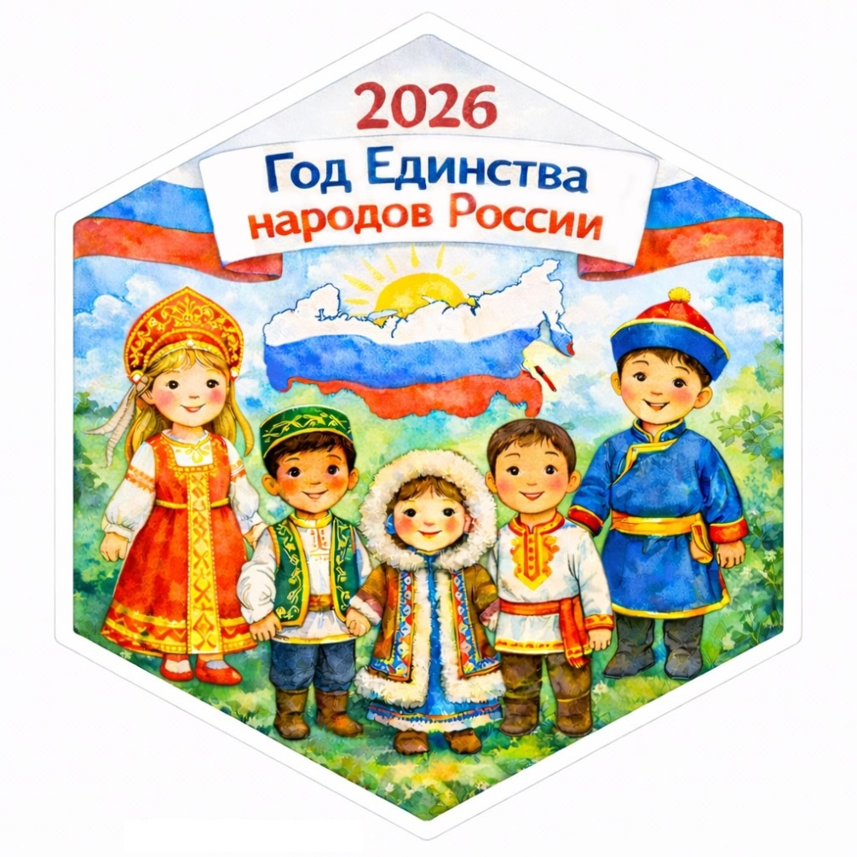

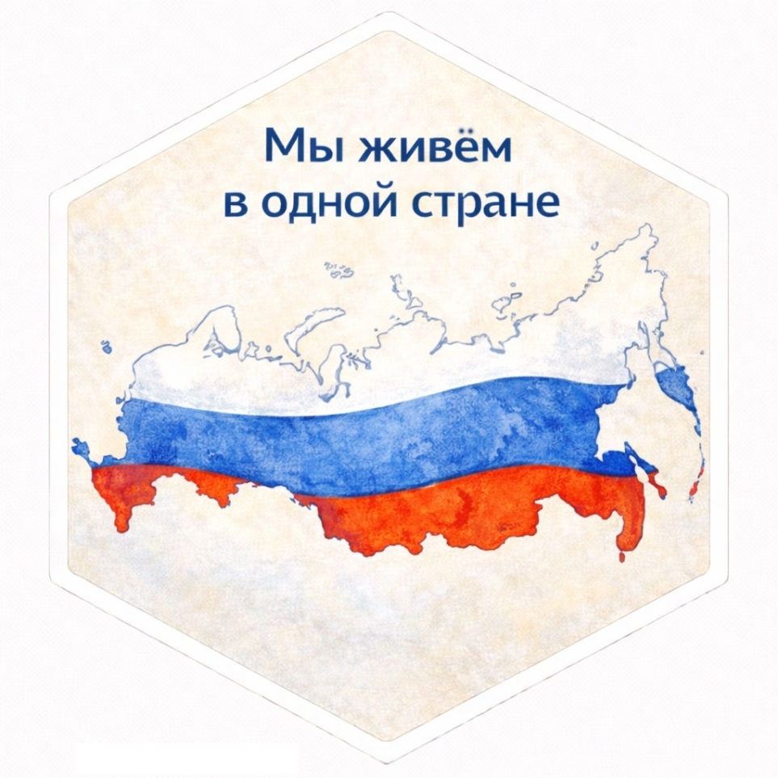
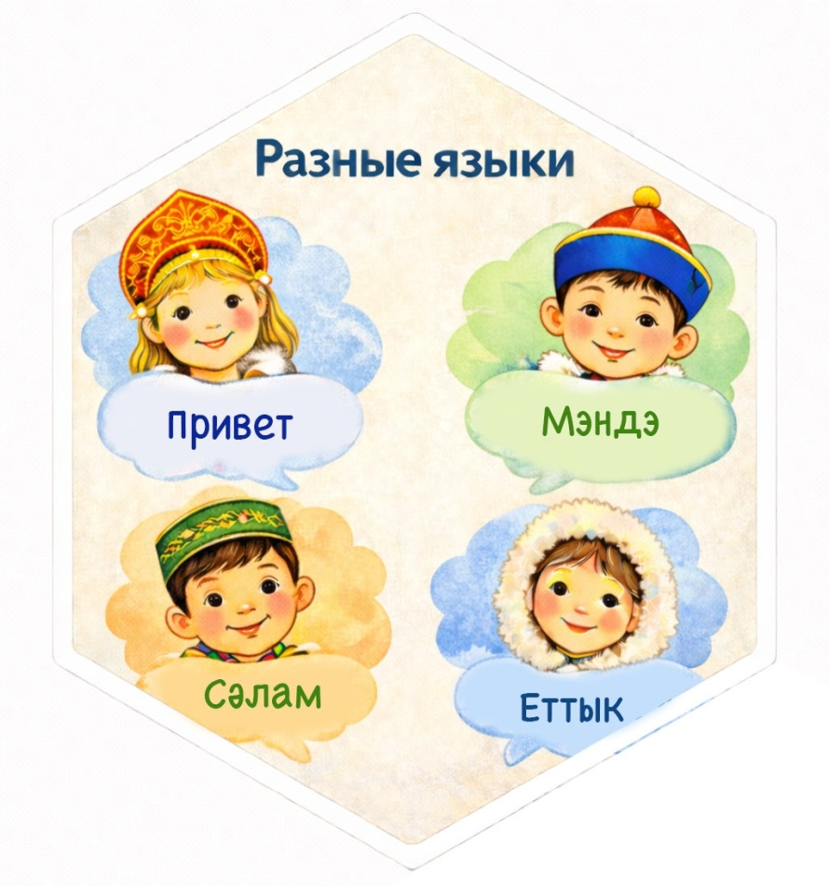

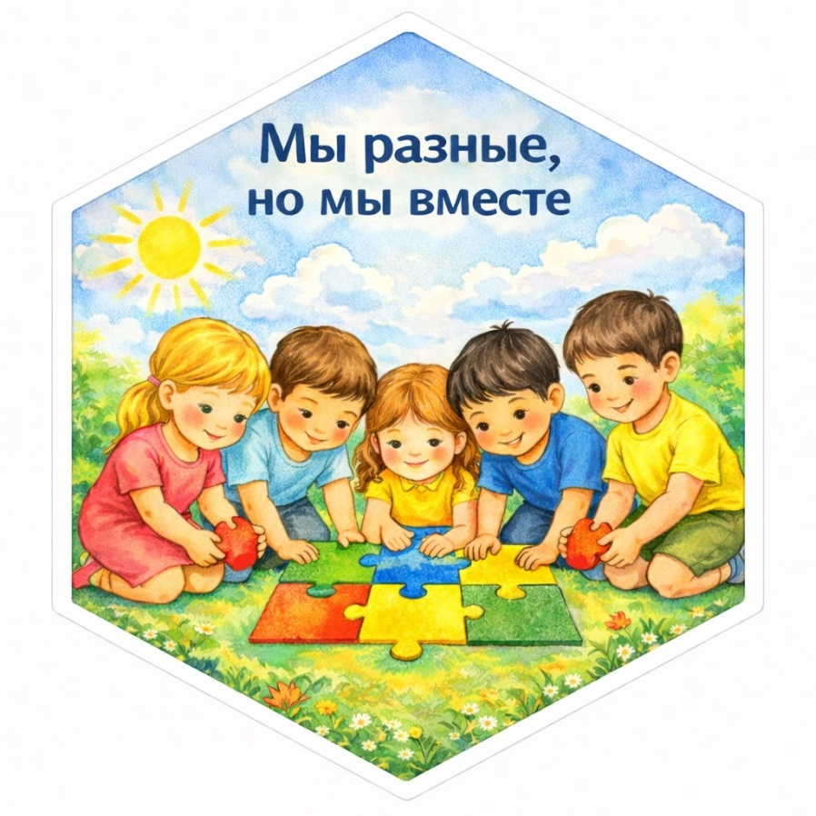

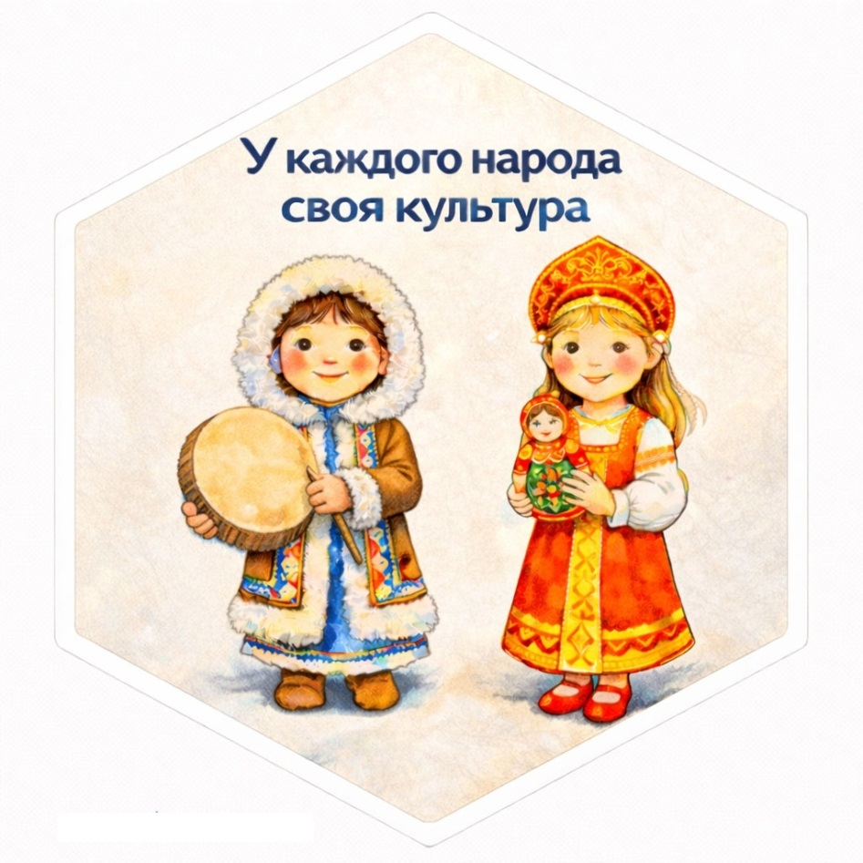

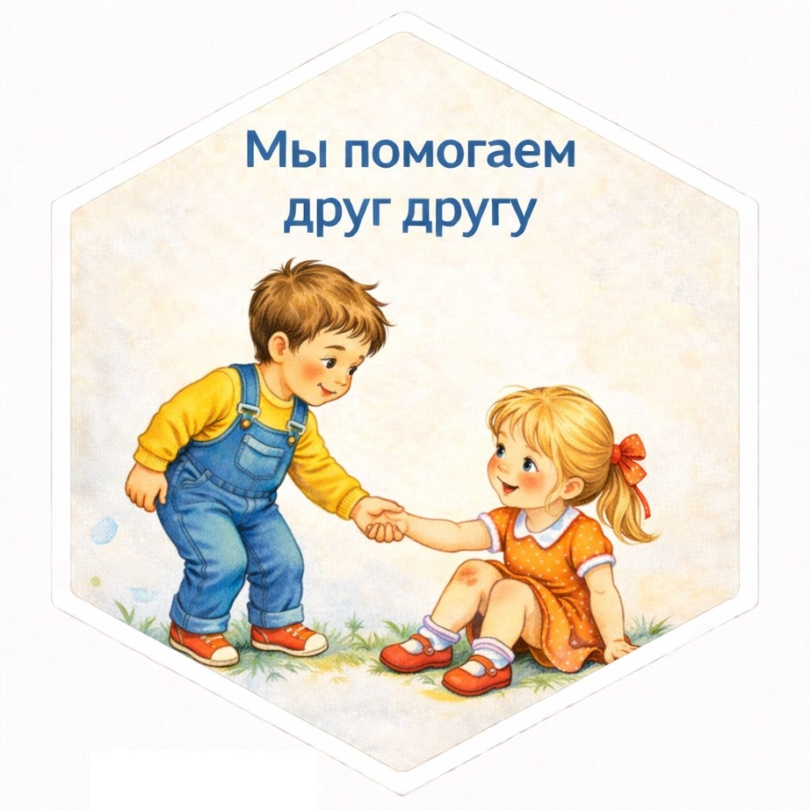

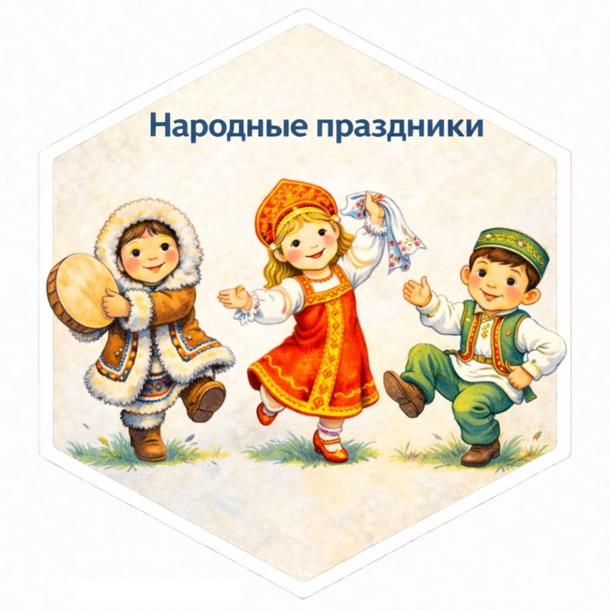

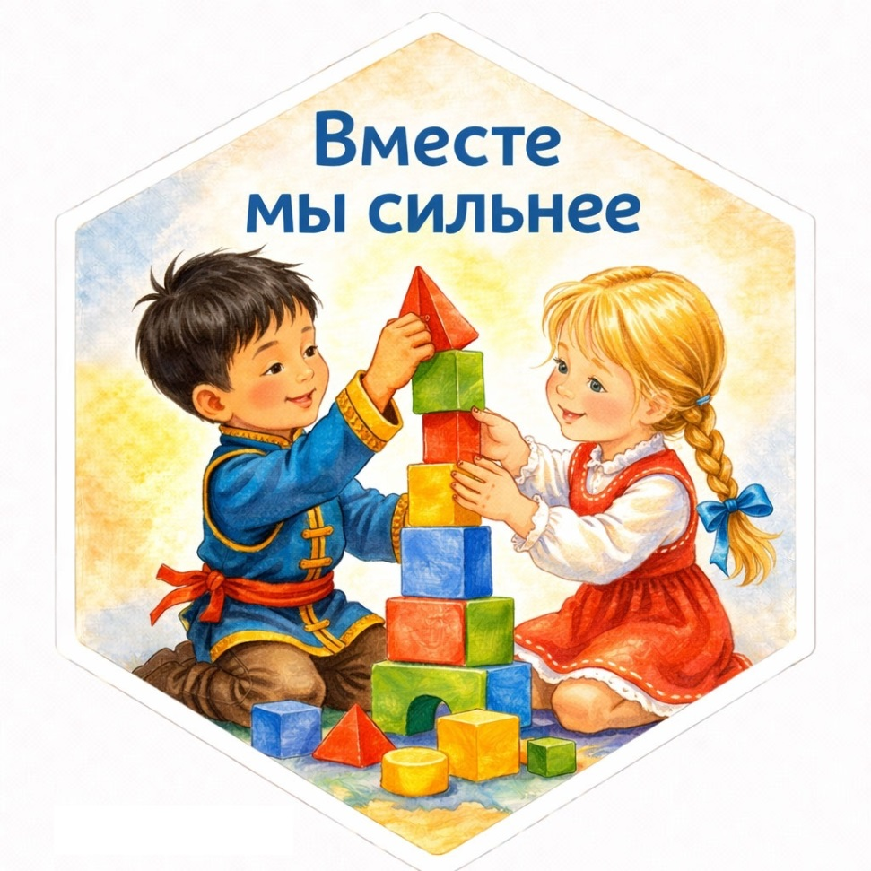

Приложение №15
Центры
к году Народного Единства

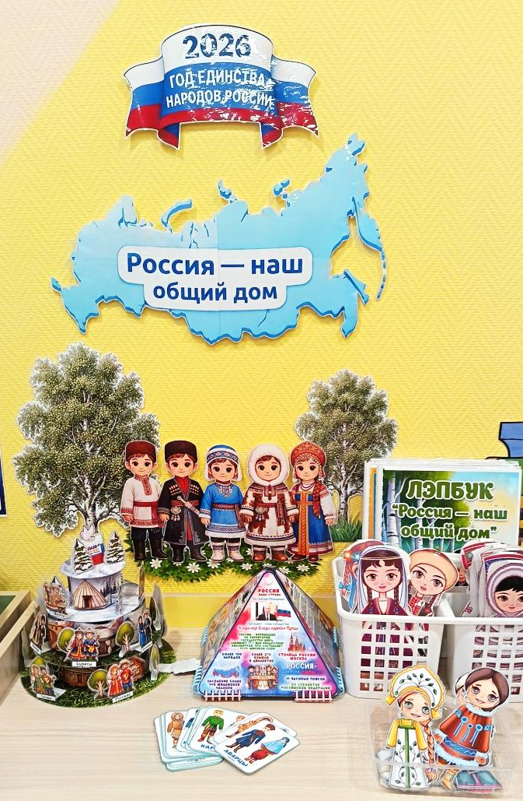
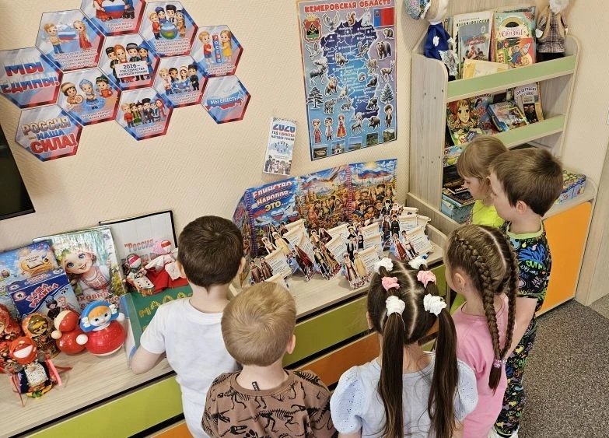

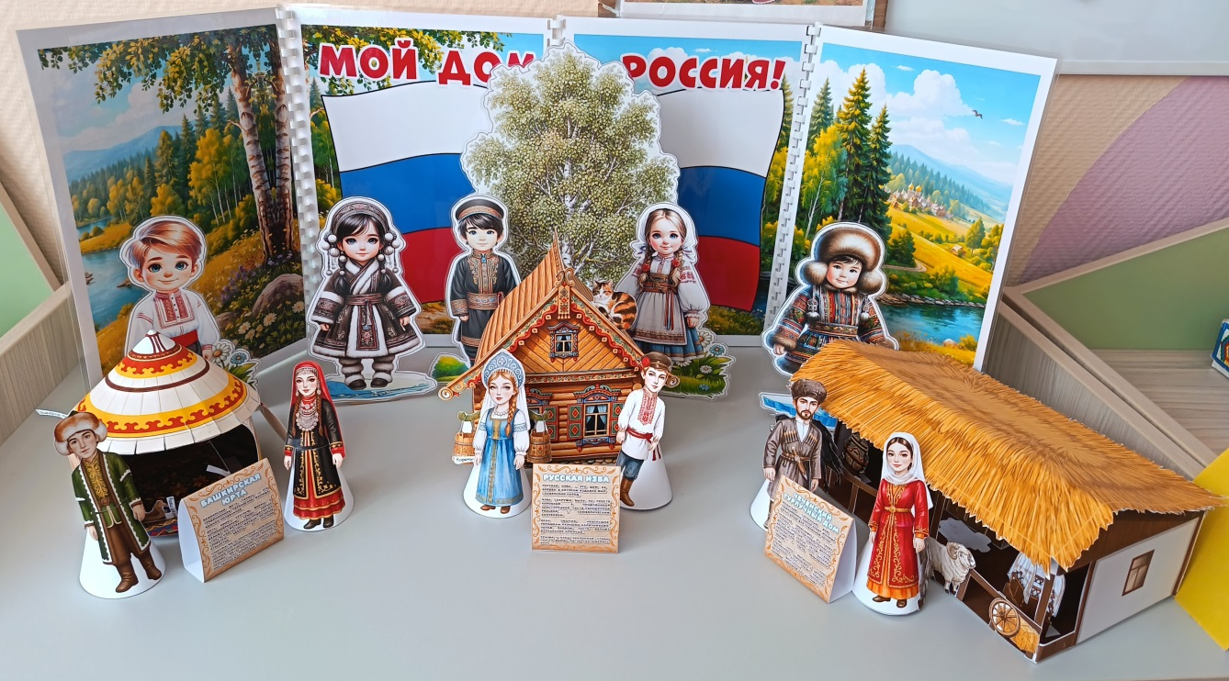

Макет
«Народы и их жилища»

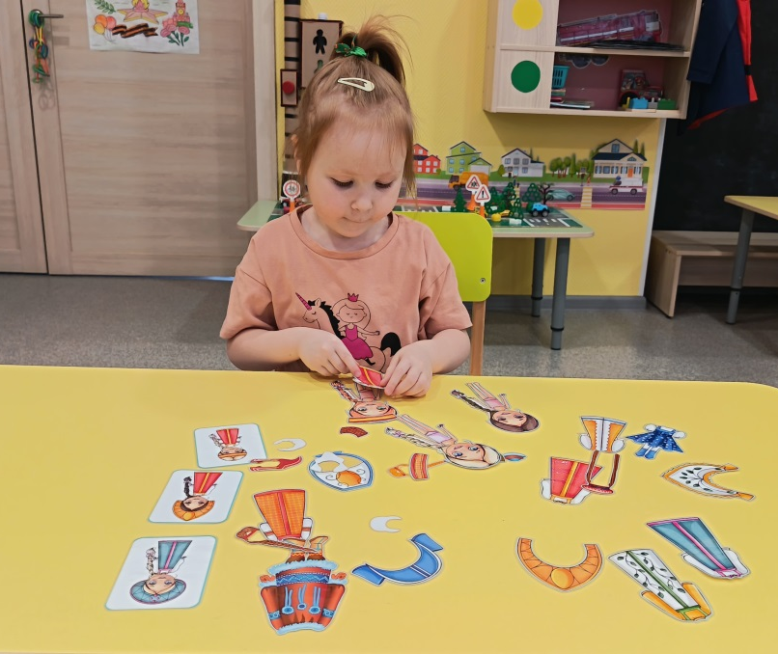
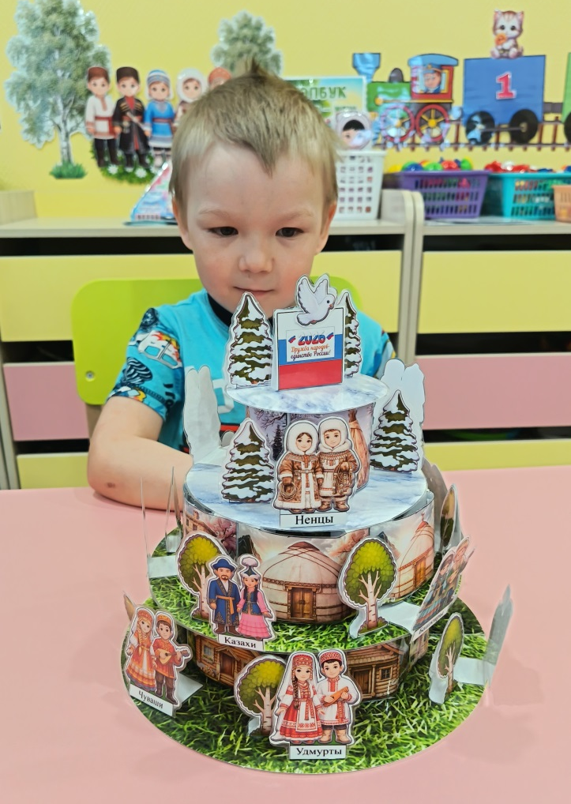
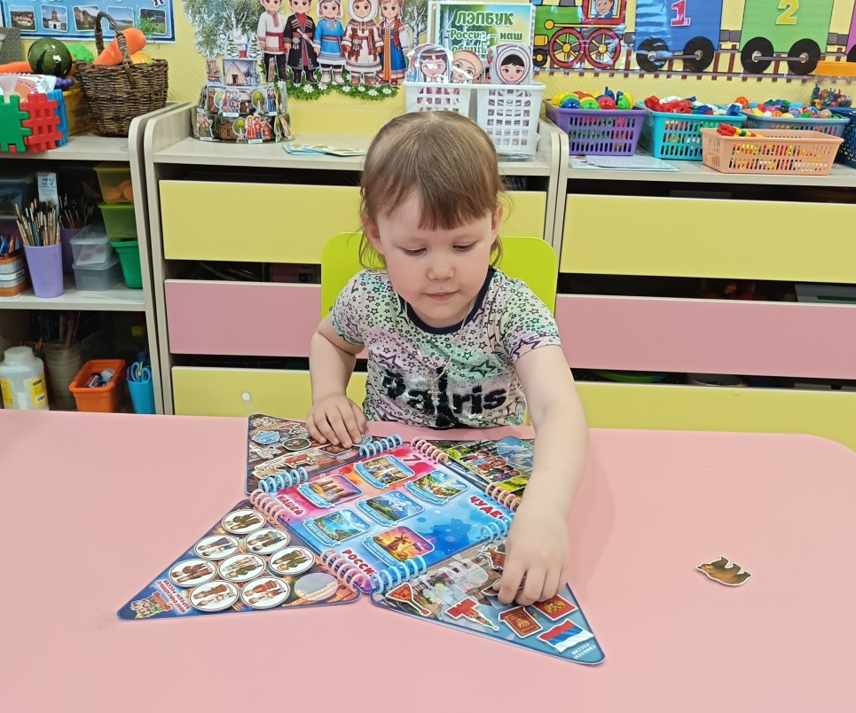
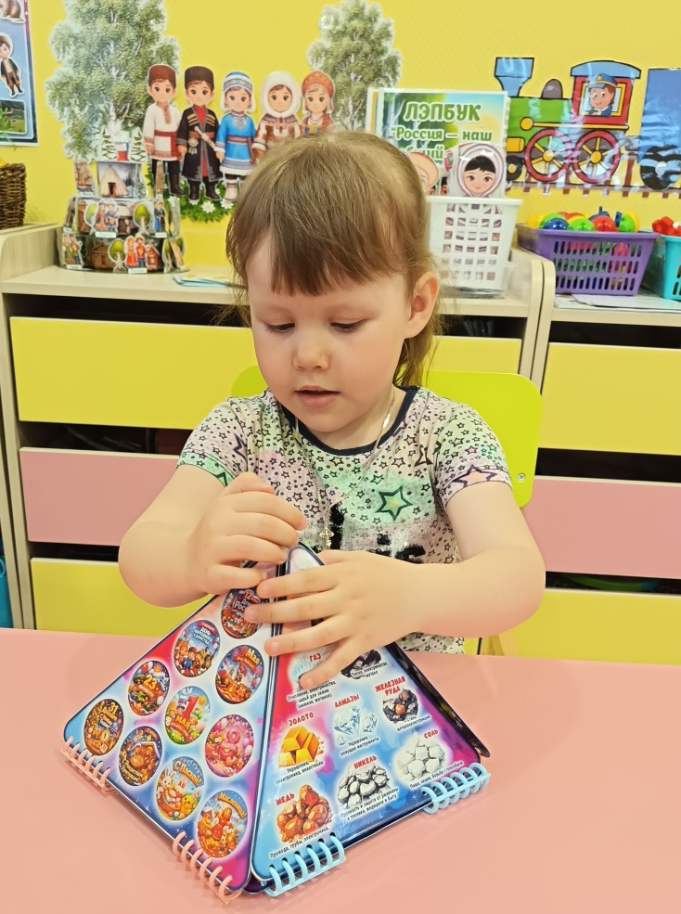
Дидактическая игра
«Одень куклу в
национальный костюм»»
Макет
«Единство народов России»
Интерактивная пирамида
«Моя Россия»

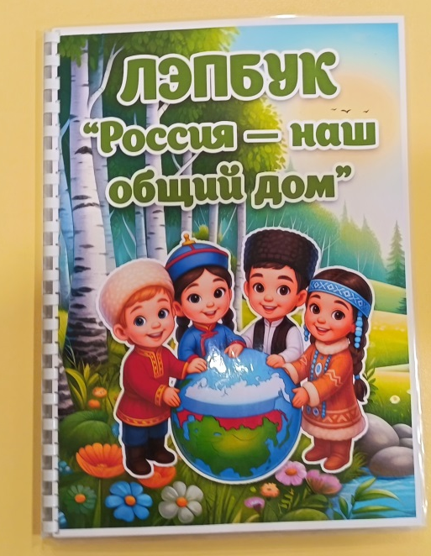
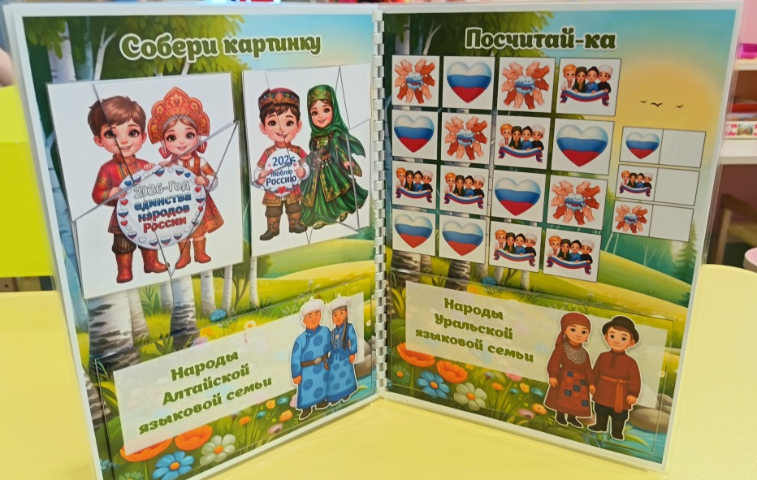

Лэпбук
«Россия – наш общий дом»

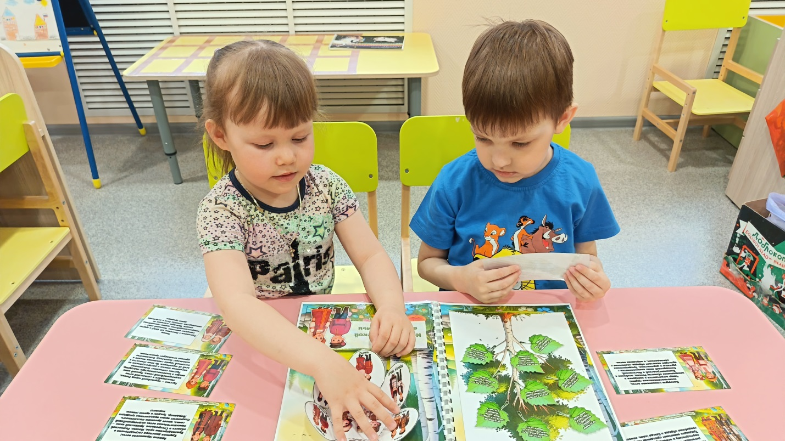

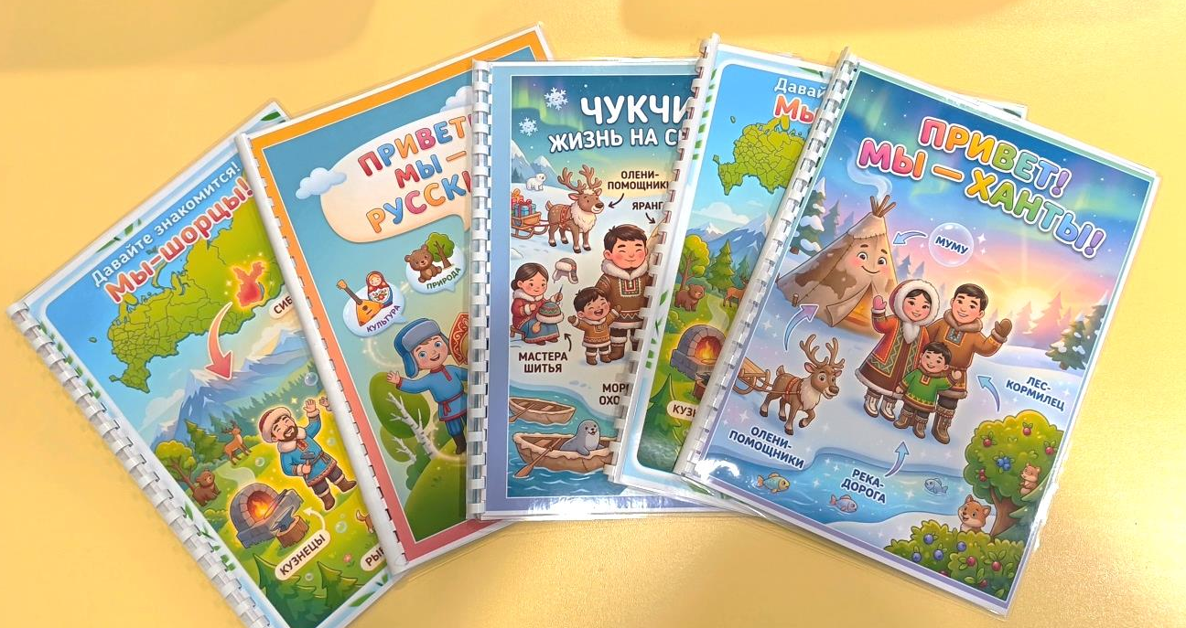
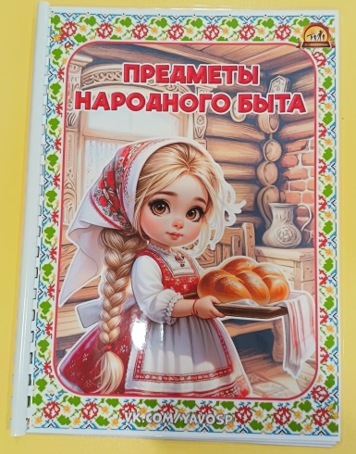
Альбомы
«Народы – традиции и обычаи»

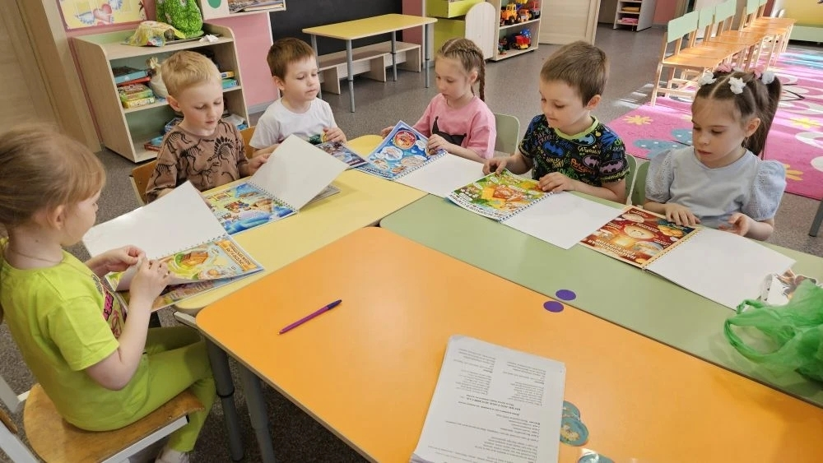

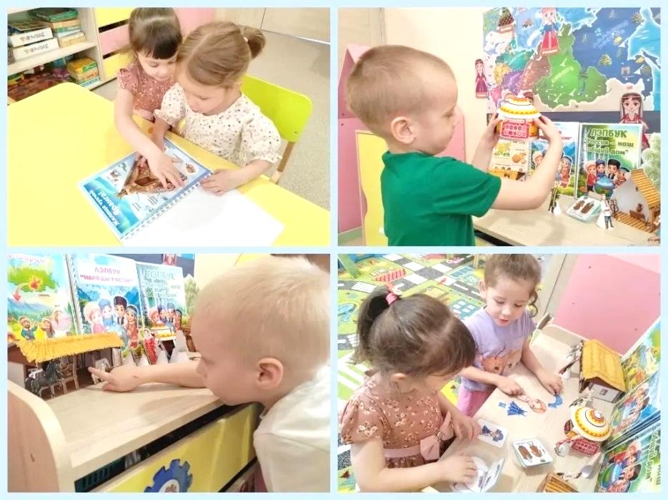

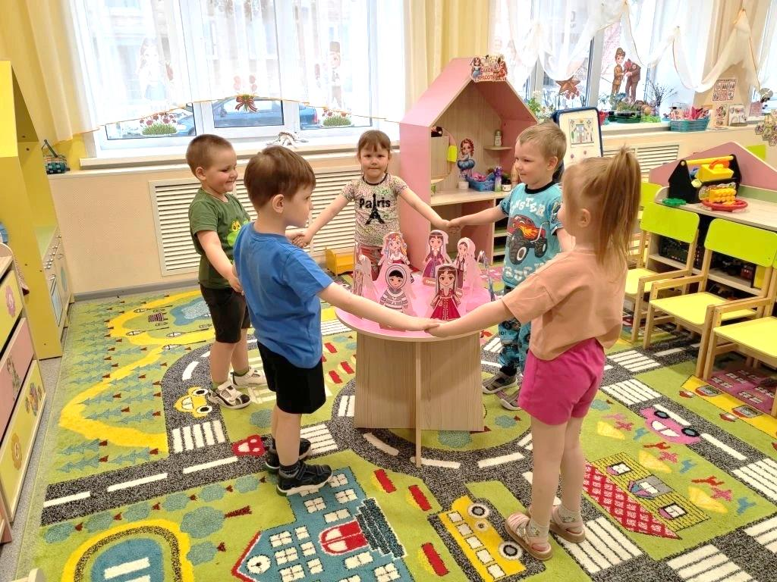

Подвижная игра
«Хоровод»

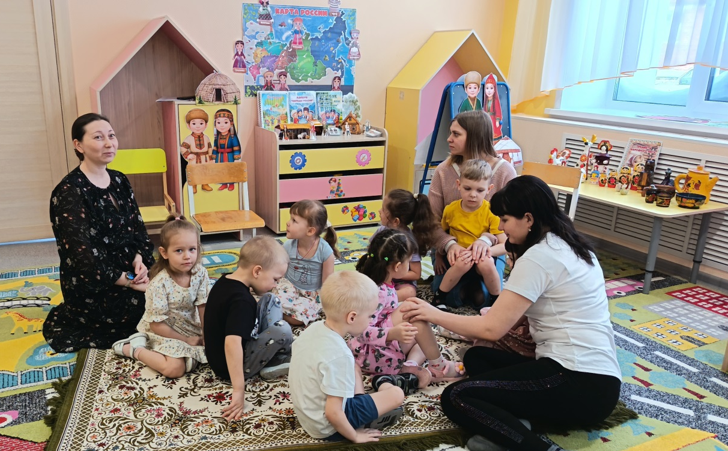
Поэтический вечер с родителями «Путешествие
по Сибири»

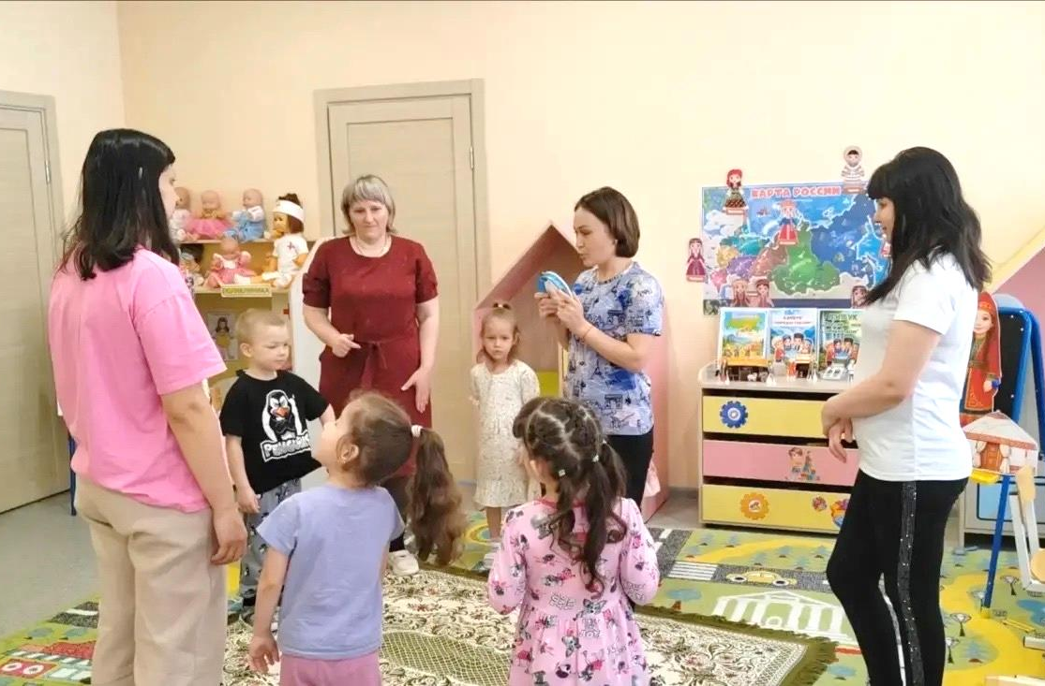
Алтайская национальная игра «Белый шаман»

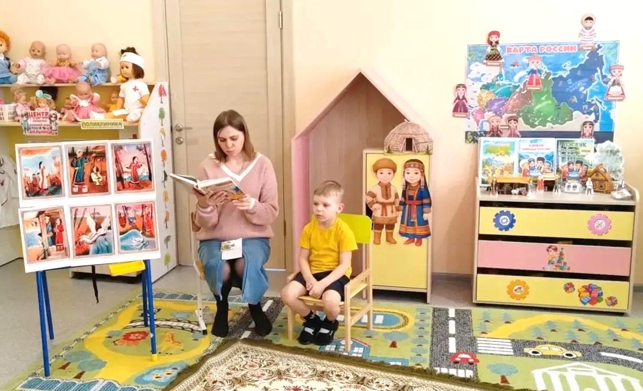
Семейное чтение нанайской сказки « Айога»

